# JavaEE工程师最佳实践

## Java小技巧日志

### Intellij IDEA Debug调试技巧

1. 按F8 在Debug 模式下，进入下一步，如果当前行断点是一个方法，则不进入当前方法体内，跳到下一条执行语句。
2. 按F7在Debug 模式下，进入下一步，如果当前行断点是一个方法，则进入当前方法体内，如果该方法体还有方法，则会进入该内嵌的方法中
3. 对于不是方法的语句，F7和F8都可以进入下一步
4. 对于F7进入方法体后，跳出该方法，可以按Shift+F8，在 Debug 模式下，跳回原来地方。如F7进入方法的方法的方法，则需要依次按Shift+F8退至外层方法。
5. Alt+F8 可以通过在 Debug 的状态下，选中对象，弹出可输入计算表达式调试框，查看该输入内容的调试结果，如下图。

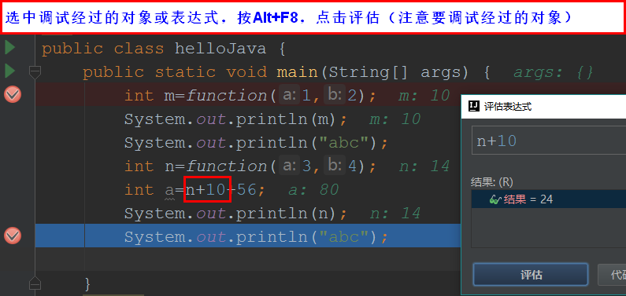

1. 在 Debug 模式下，按F9恢复程序运行，但是如果该断点下面代码还有断点则停在下一个断点上。
2. 在Debug 模式下，Ctrl + F8设置光标当前行为断点，如果当前已经是断点则去掉断点，还有下面鼠标快速点击的方法来设置断点和取消断点。

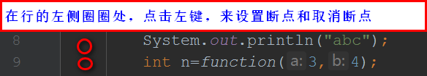

1. 查看所选对象的三种方式：
2. 选中对象后，使用快捷键 Alt + F8
3. 选中对象后，鼠标悬停在对象上2秒左右
4. 选中对象后，拖动对象到 Watches
5. 调试的一些窗口停靠问题。

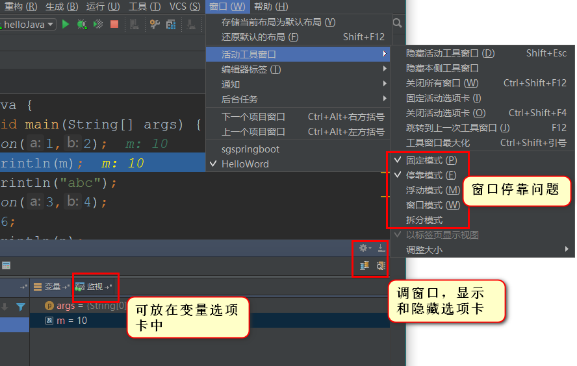

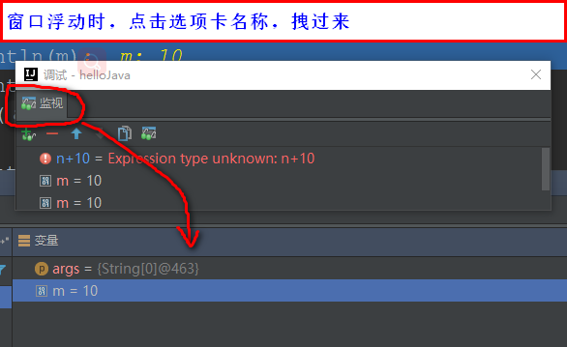

### 2. 增强for循环不改变某值的大小

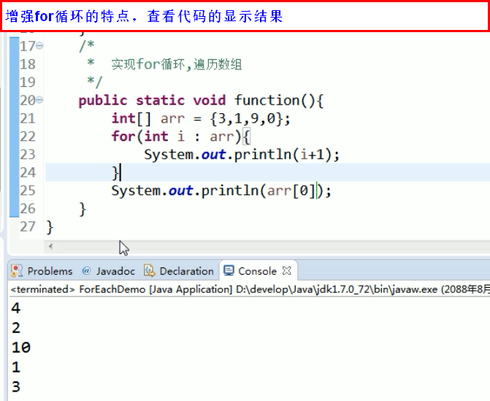

### 3. 安装两个版本的JDK，任意切换

## 专题：MyEclipse 2017 CI安装激活和使用

1. 选择安装位置

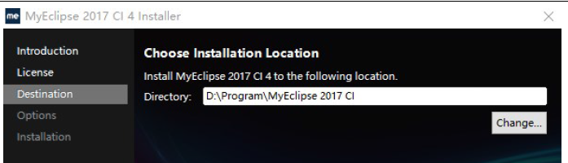

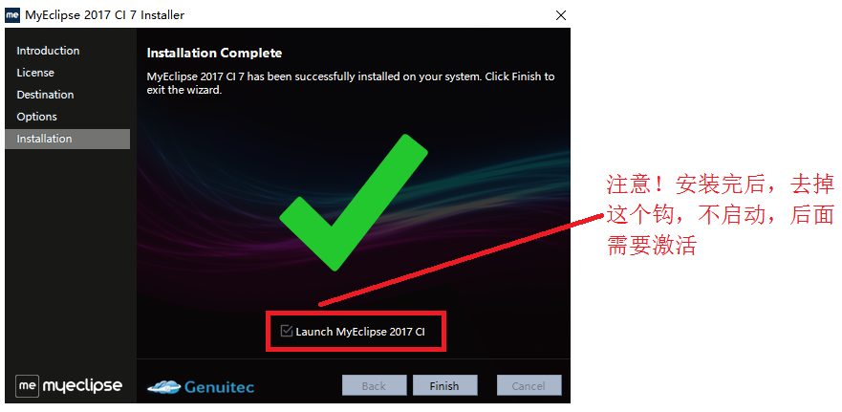

1. 破解激活

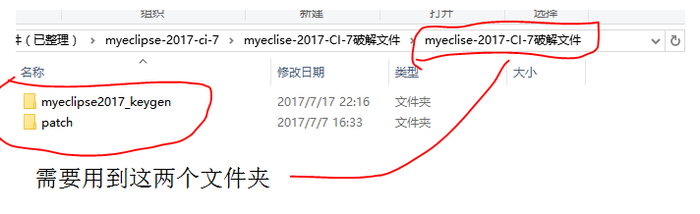

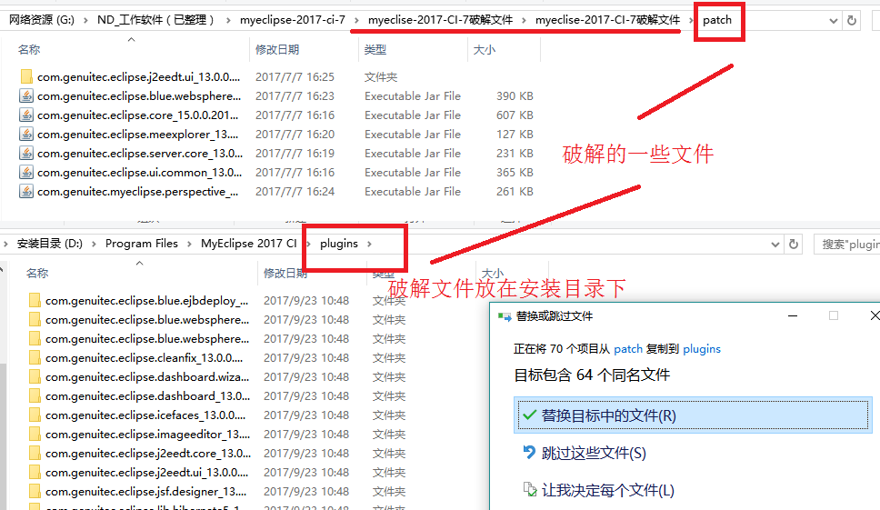

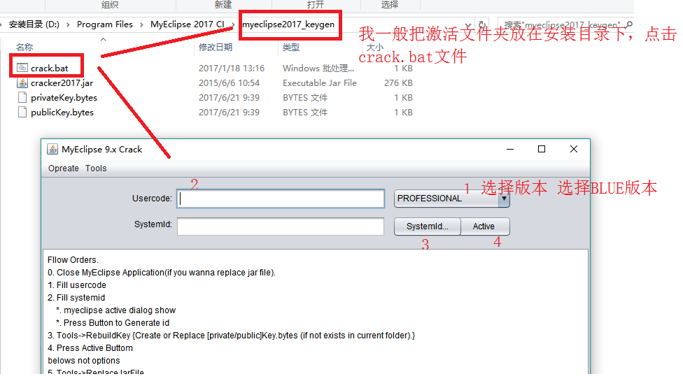

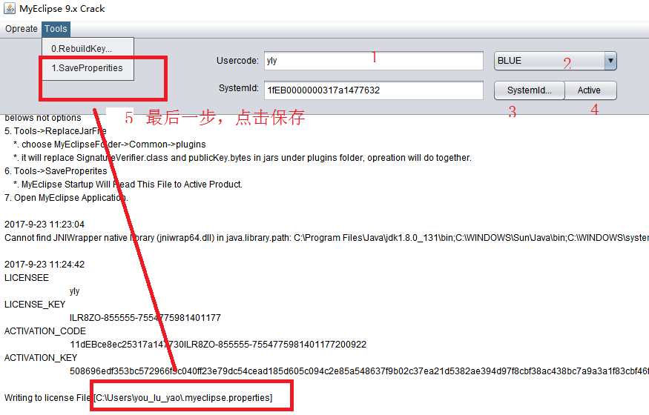

1. 设置

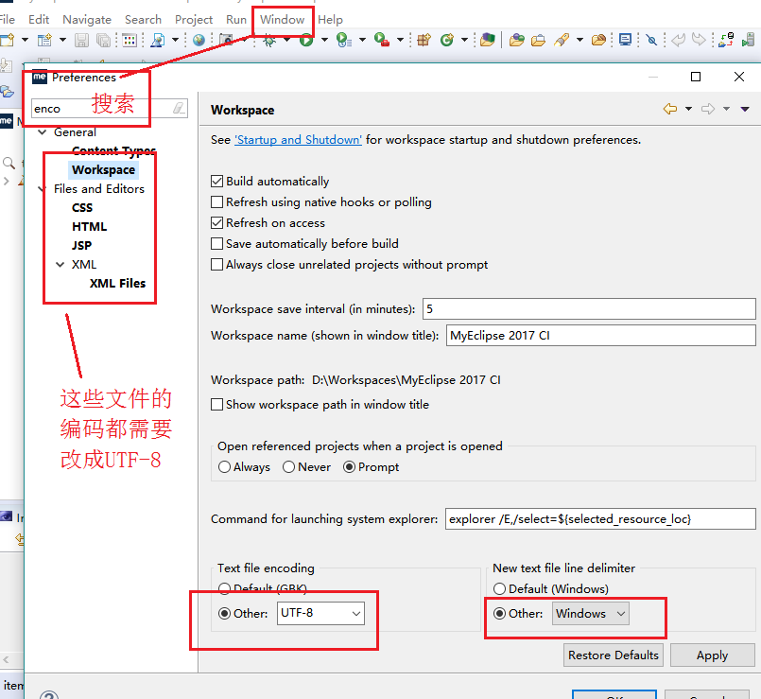

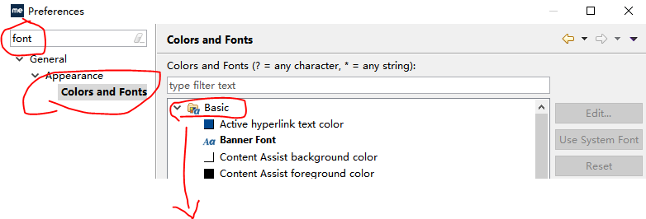

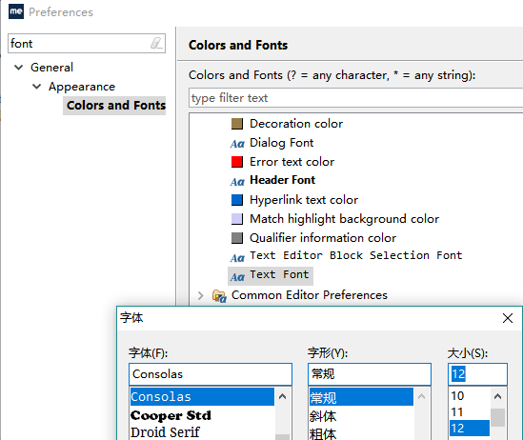

### 案例一：（补充使用的例子）

## 专题：版本控制（git+TortoiseGit）

### Git的安装与配置

### Git的使用

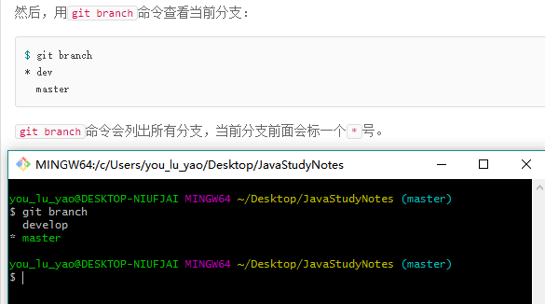

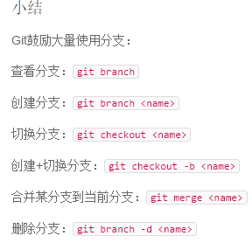

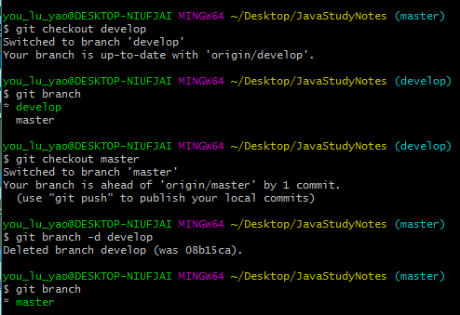

### 3. TortoiseGit的安装与配置

### 4. TortoiseGit的使用

### 5. TortoiseGit和github管理项目

#### 案例一：通过TortoiseGit上传项目到GitHub

<http://blog.csdn.net/yuanzichao/article/details/44922593>

步骤一：确保安装成功，Check now检查Git版本

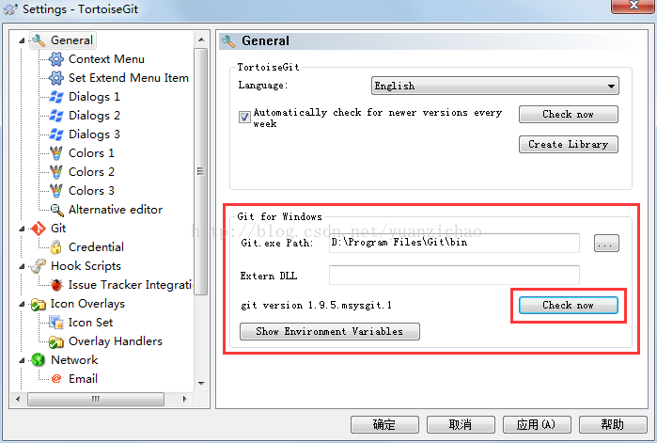

步骤二：设置用户名和邮箱

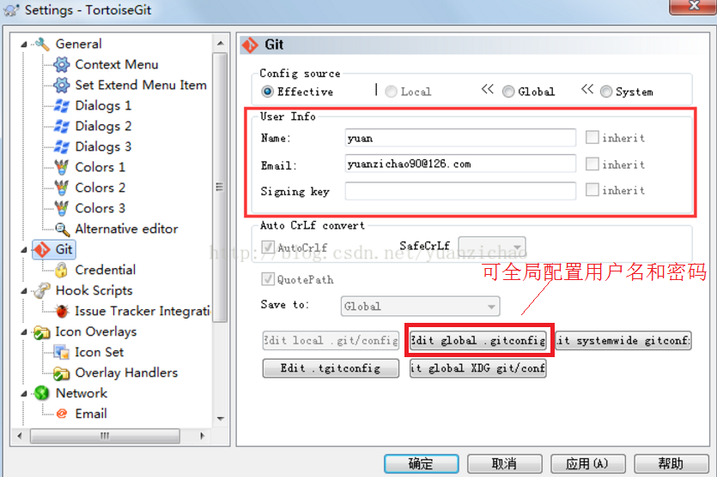

步骤三：通过TortoiseGit生成SSH key：

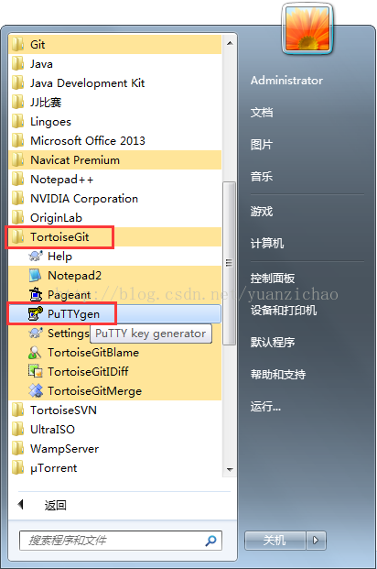 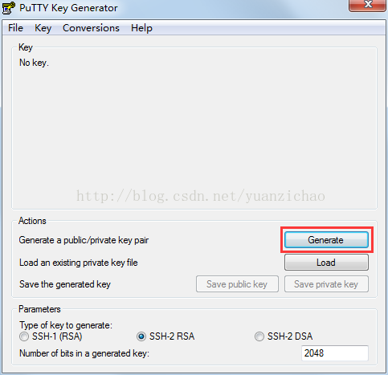

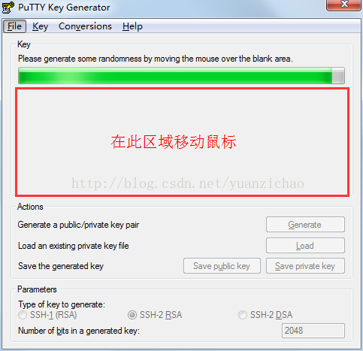 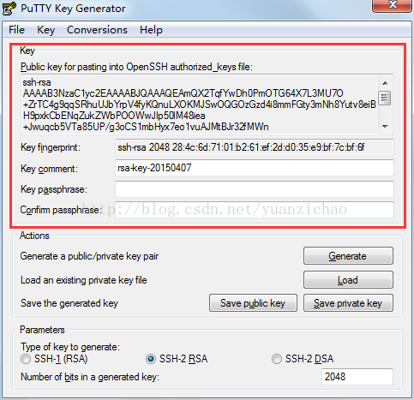

步骤四：点击 Save private key 保存密钥（暂时不要关闭Puttygen下面还要用到）

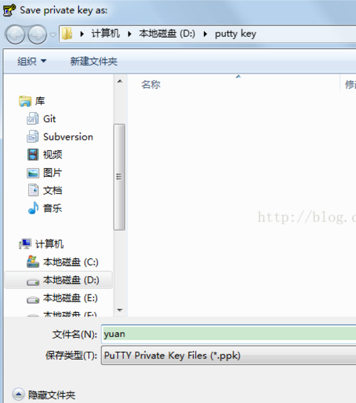

步骤五：复制Puttygen 软件生成的Public Key 至 GitHub的添加SSH Key窗口：

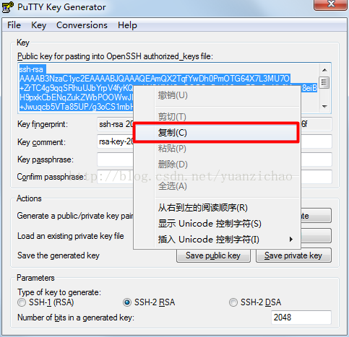

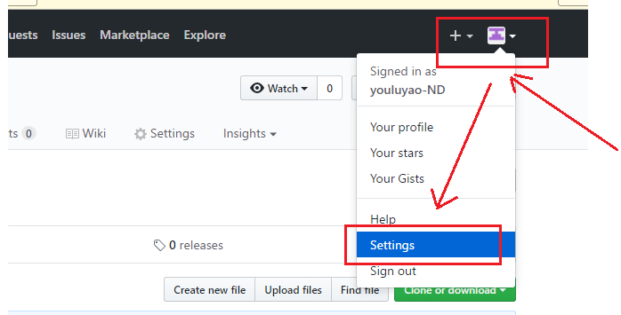

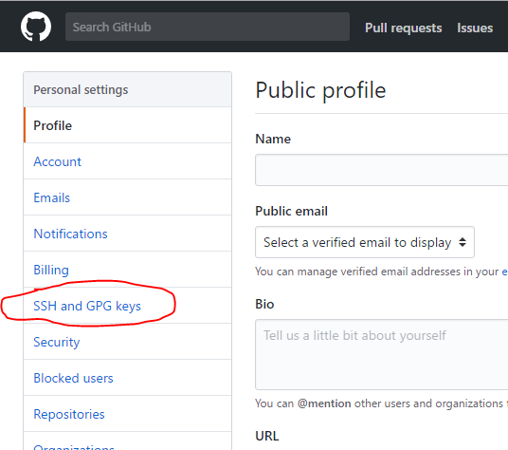

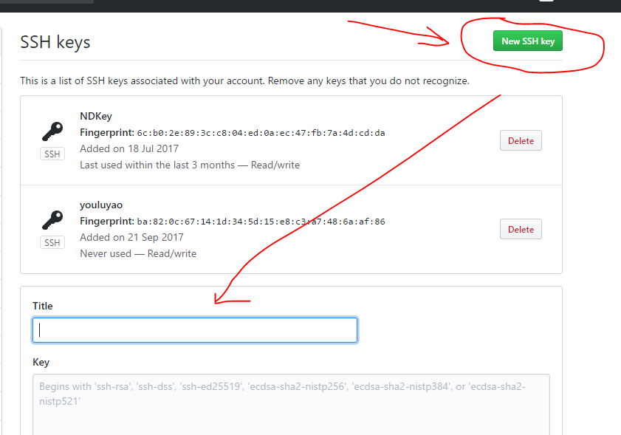

比如：举个例子



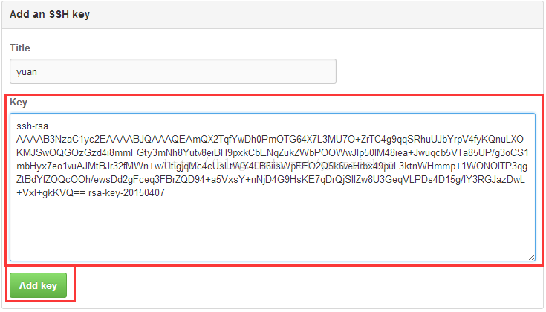

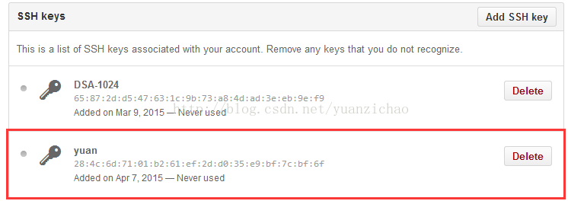

步骤六：在GitHub上新建一个空仓库：

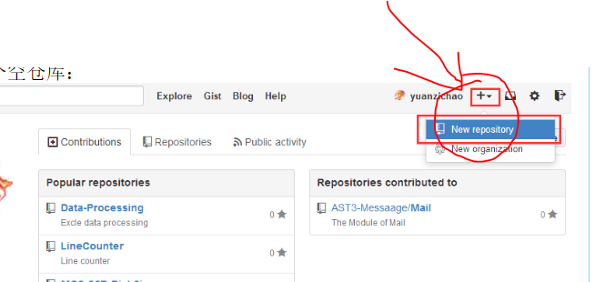

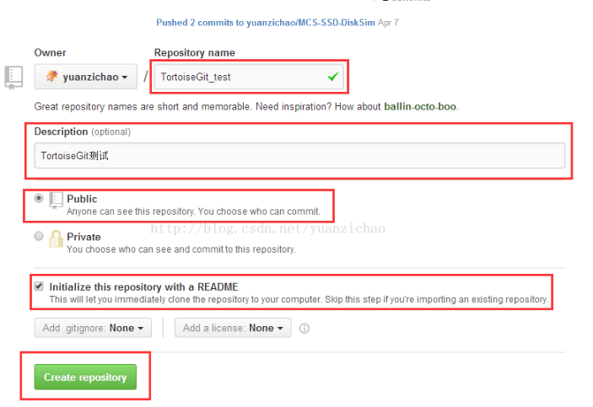

步骤七：获取URL：

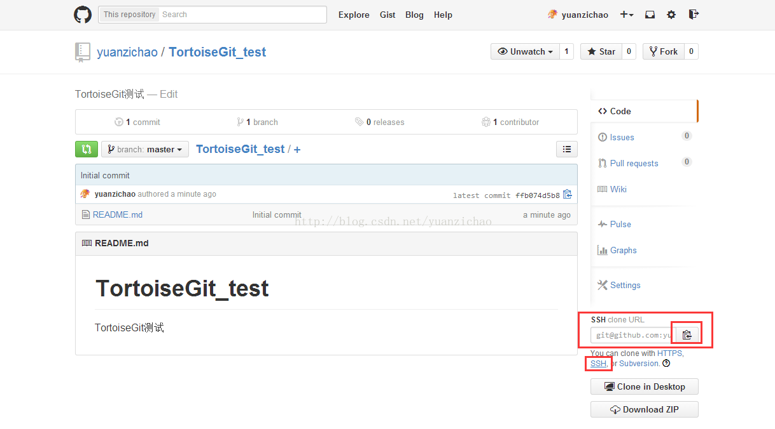

步骤八：使用TortoiseGit工具Clone 刚才建立的仓库：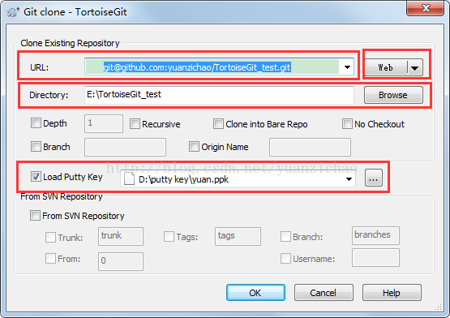

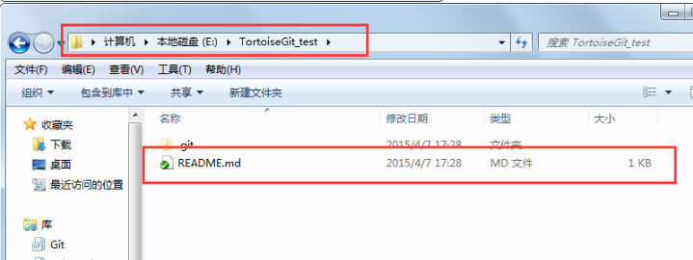

步骤九：然后添加文件并上传：

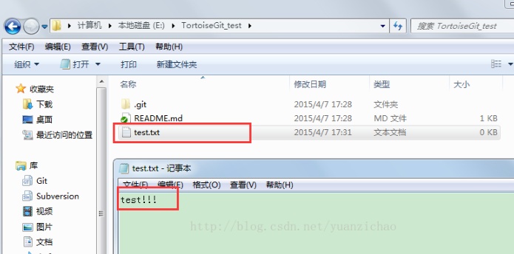

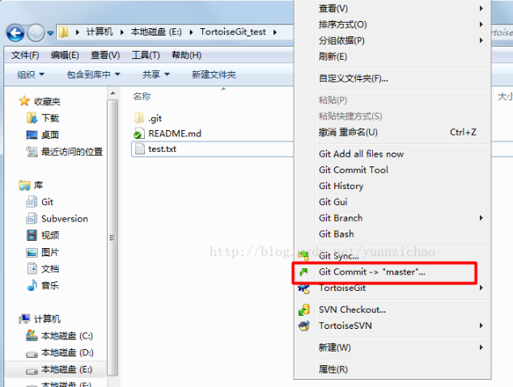

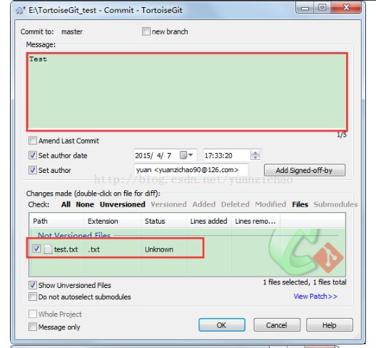

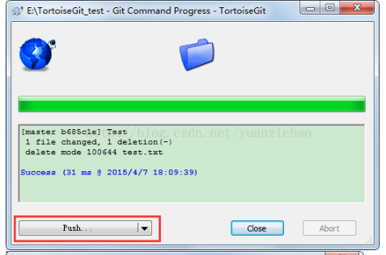

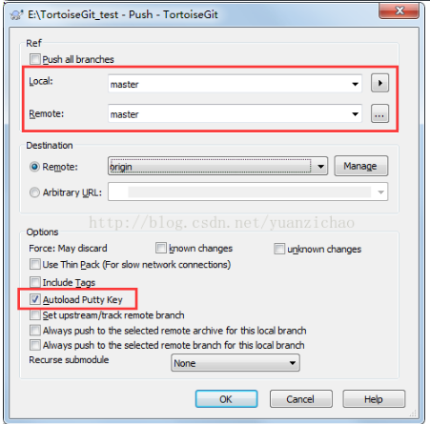

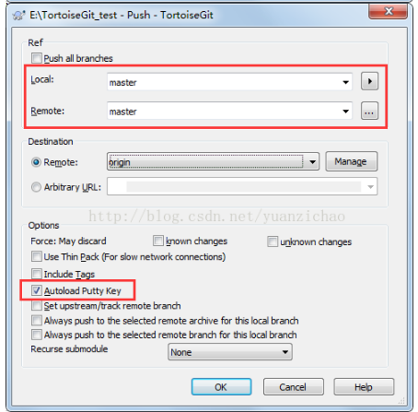

## 专题：尚硅谷首套_Spring4 视频教程

### 尚硅谷_佟刚_Spring_HelloWorld

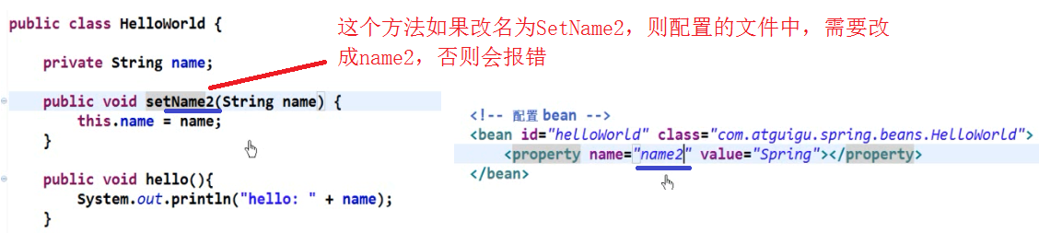

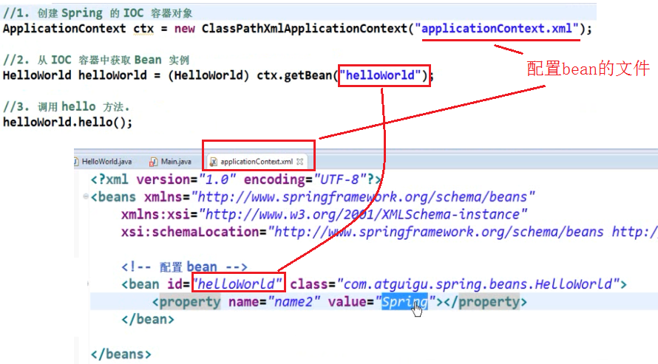

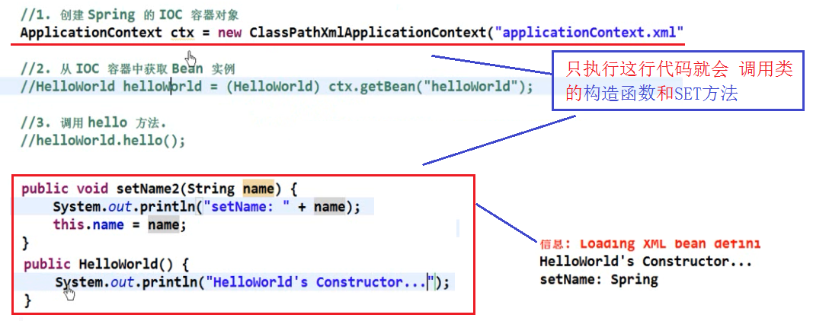

### 2. 尚硅谷_佟刚_Spring_IOC&DI概述

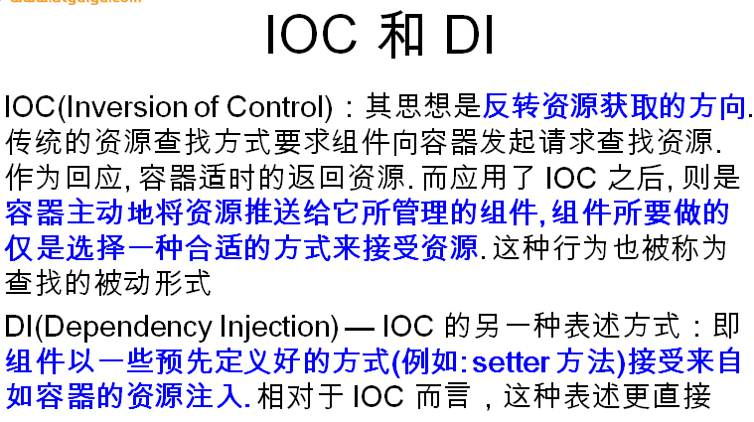

### 3. 尚硅谷_佟刚_Spring_配置 Bean

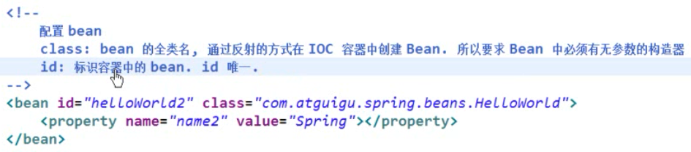

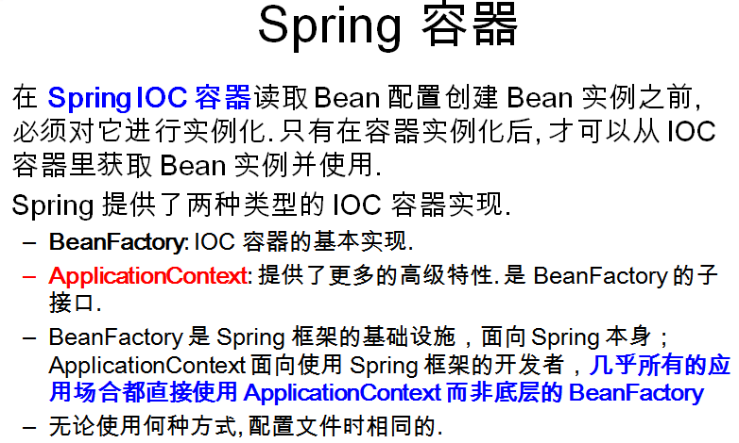

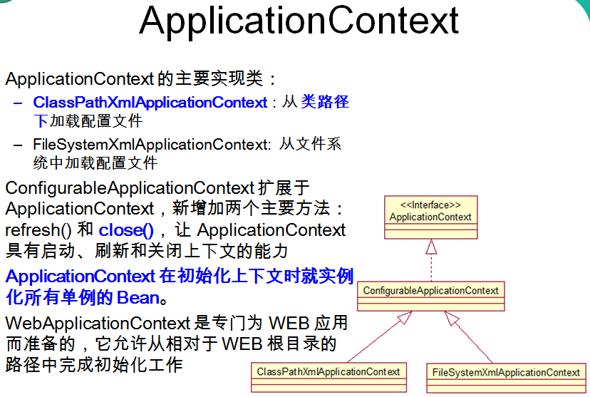

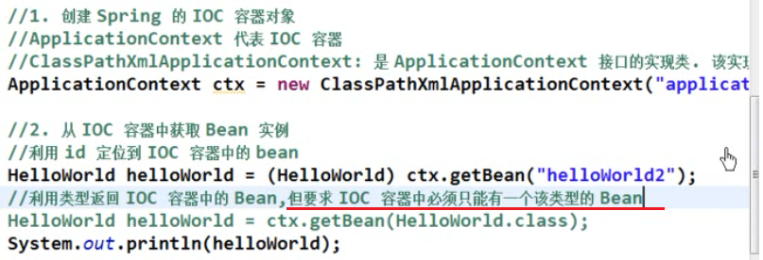

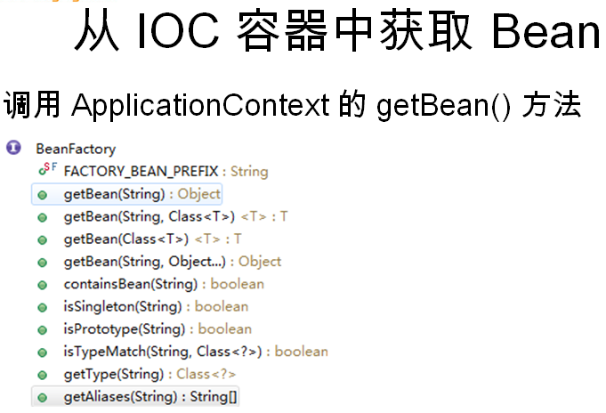

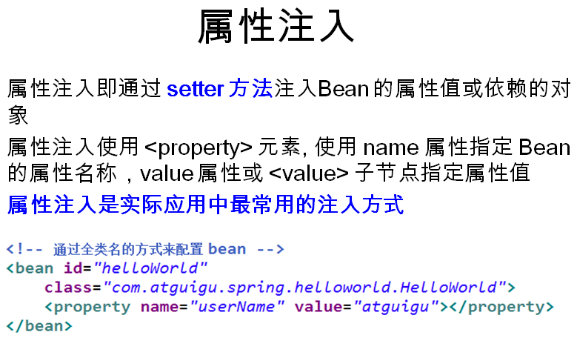

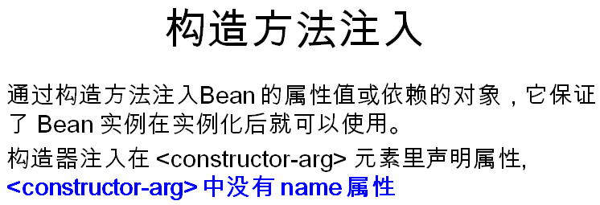

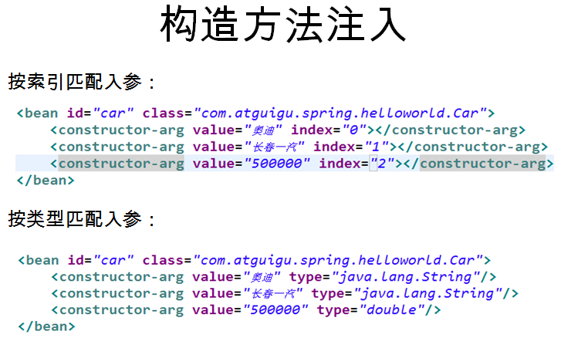

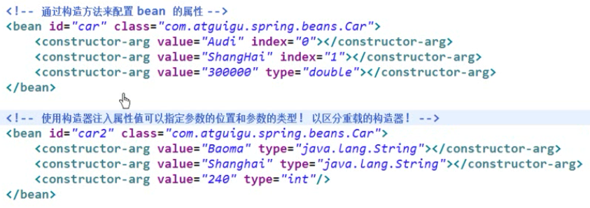

### 4. 尚硅谷_佟刚_Spring_属性配置细节

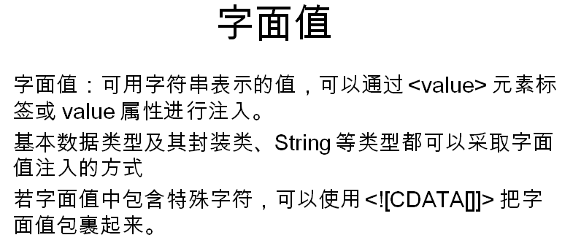

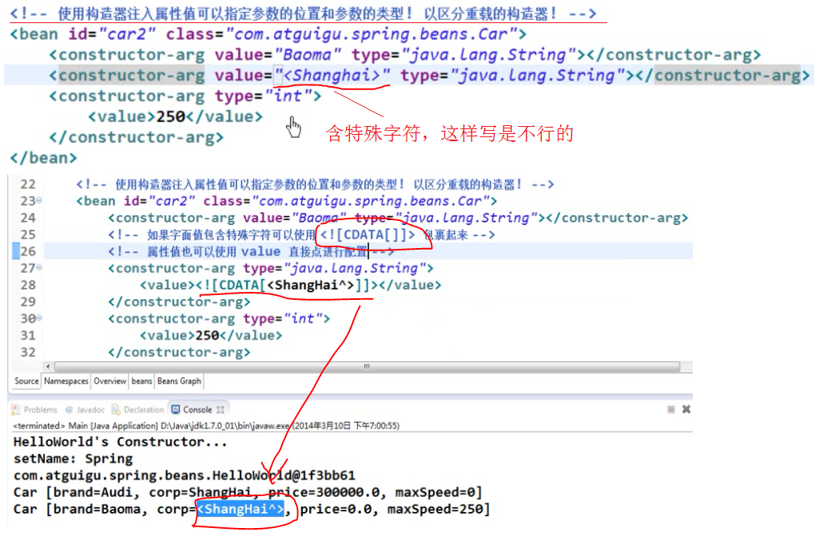

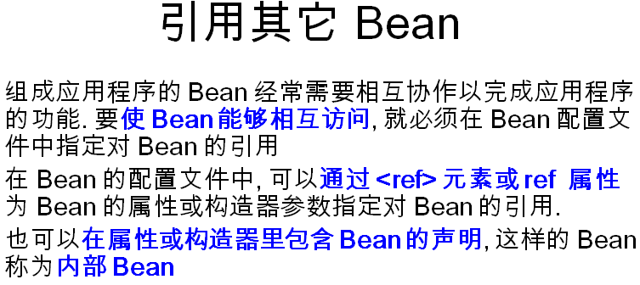

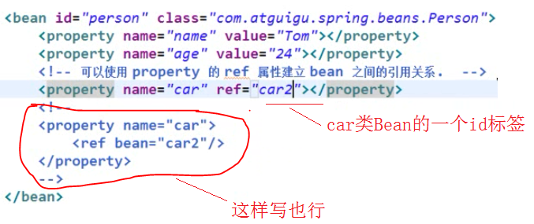

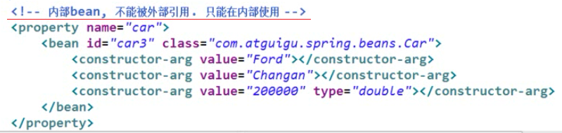

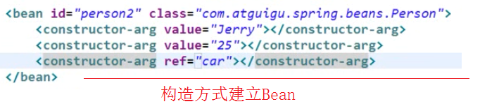



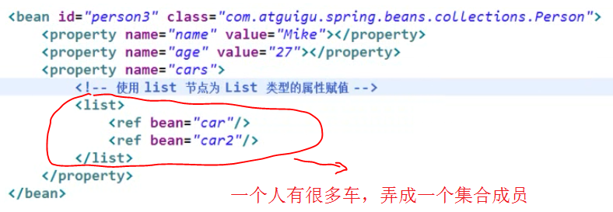

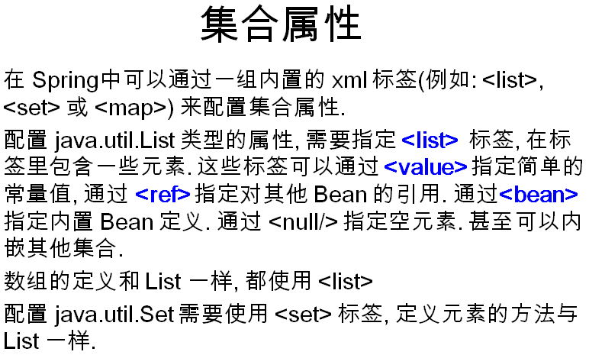

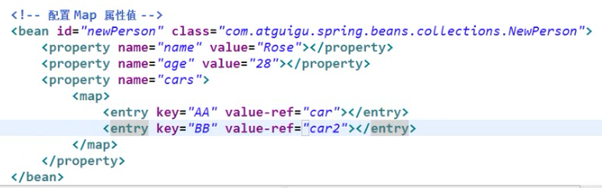

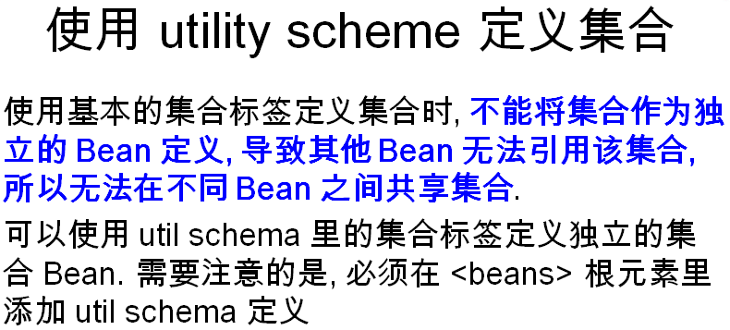

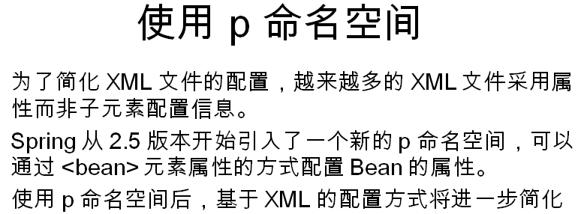

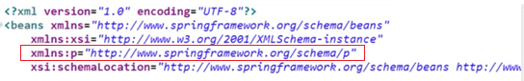

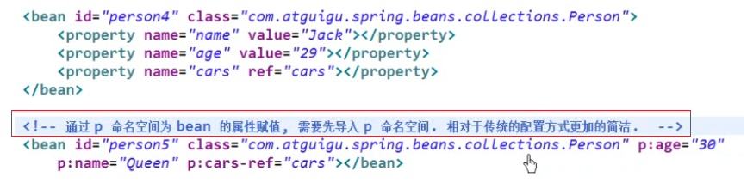

### 5. 尚硅谷_佟刚_Spring_自动装配

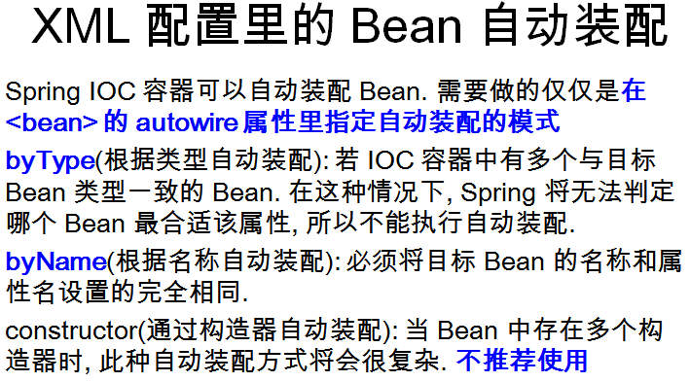

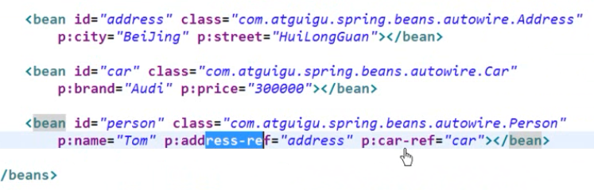

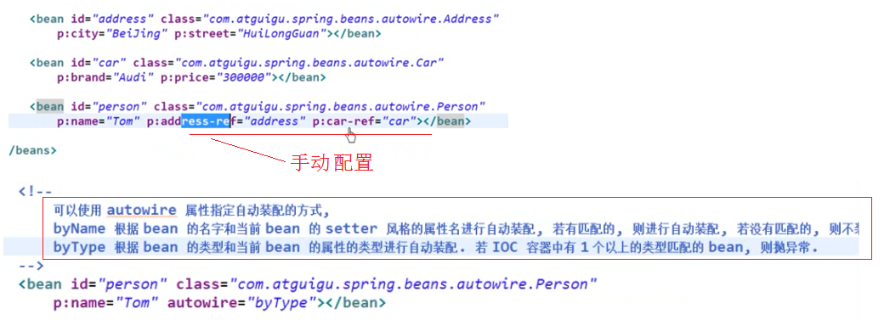

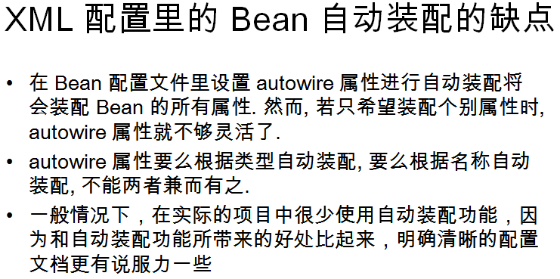

### 6. 尚硅谷_佟刚_Spring_Bean 之间的关系

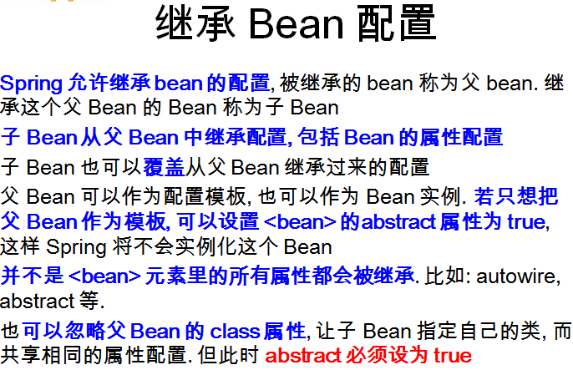

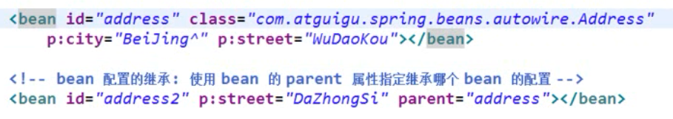

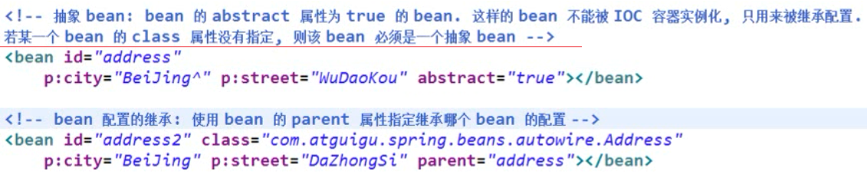

### 7. 尚硅谷_佟刚_Spring_Bean 的作用域

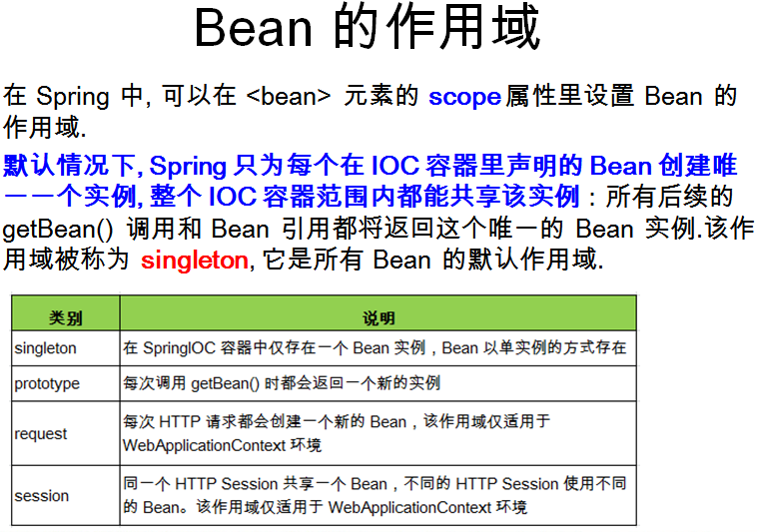

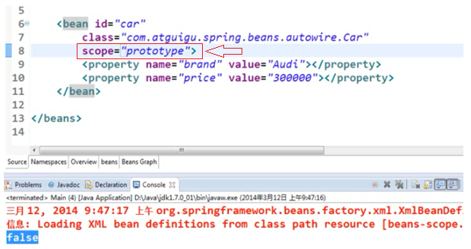

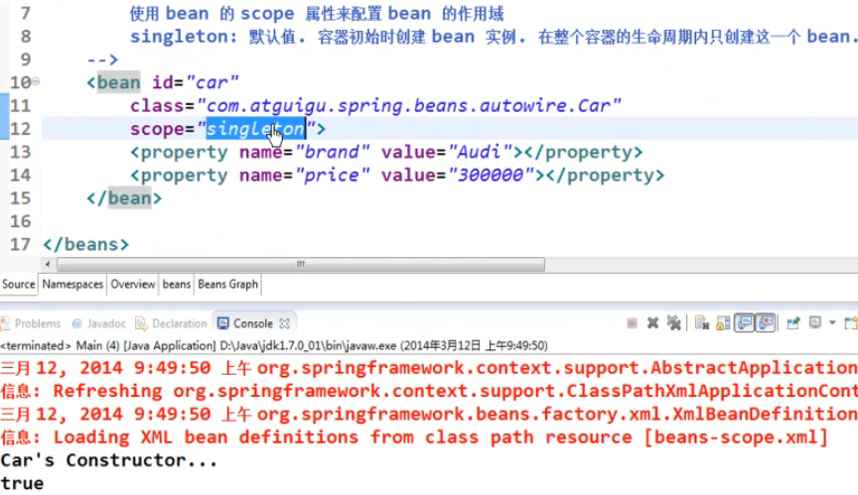

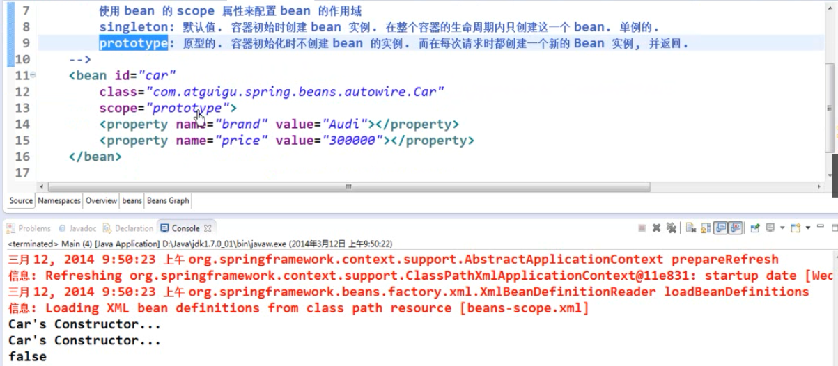

### 8. 尚硅谷_佟刚_Spring_使用外部属性文件

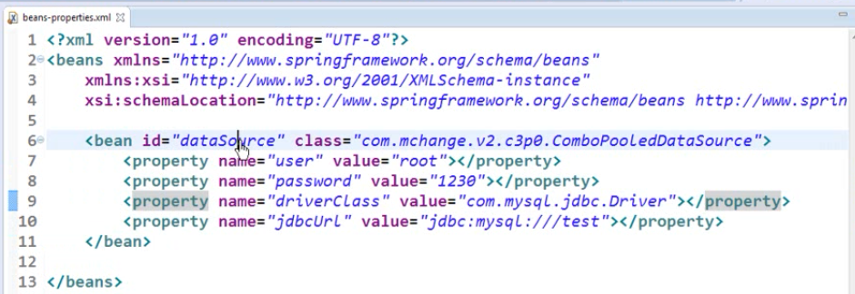

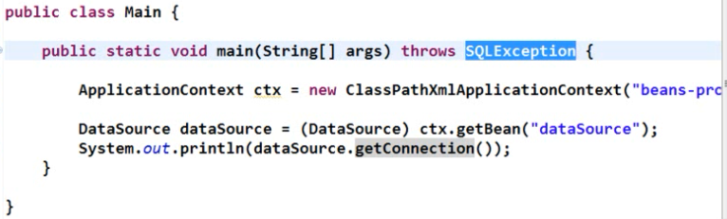

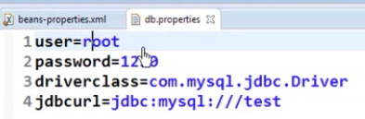

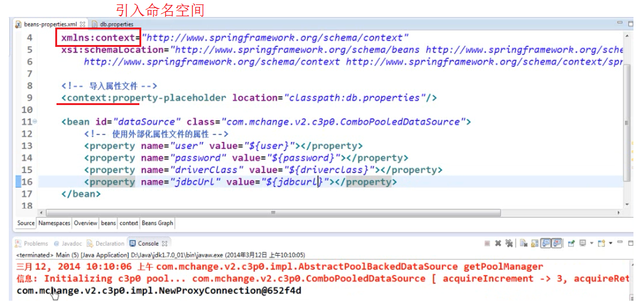

### 9. 尚硅谷_佟刚_Spring_SpEL

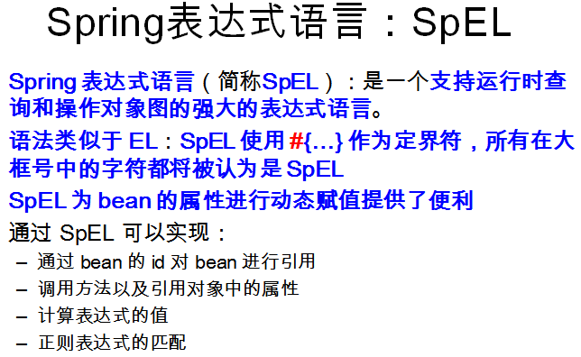

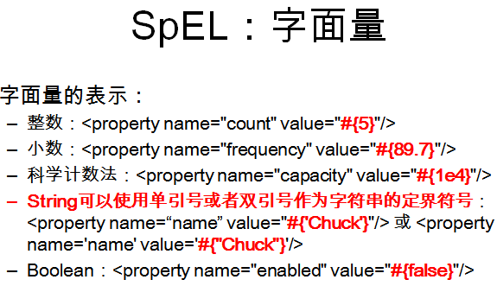

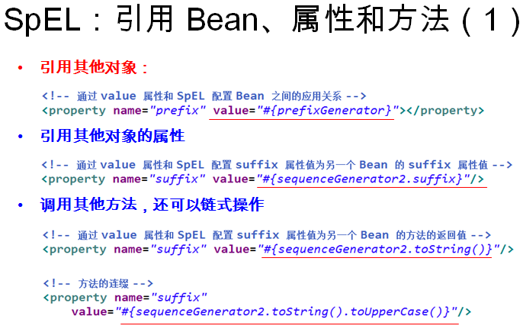

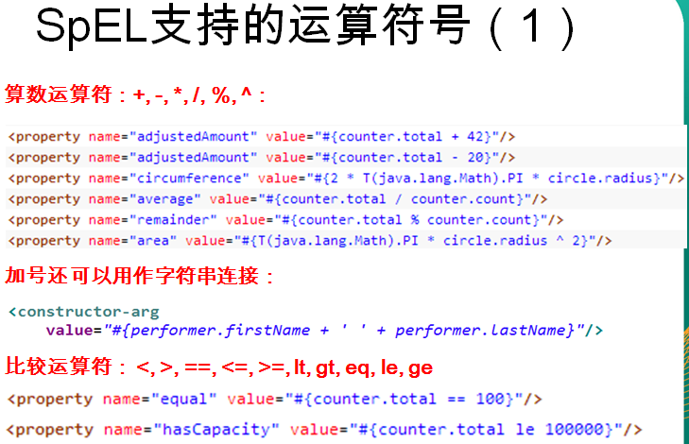

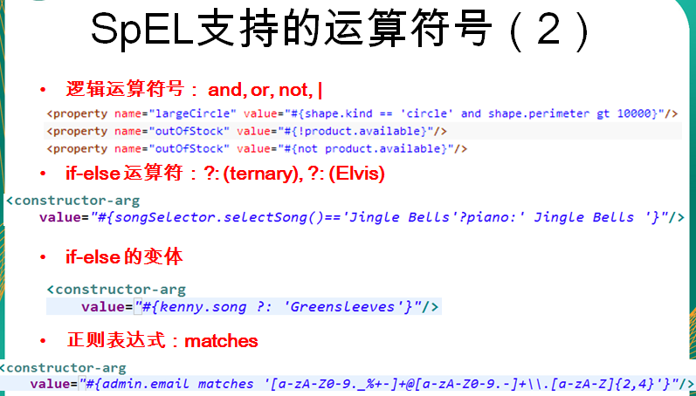

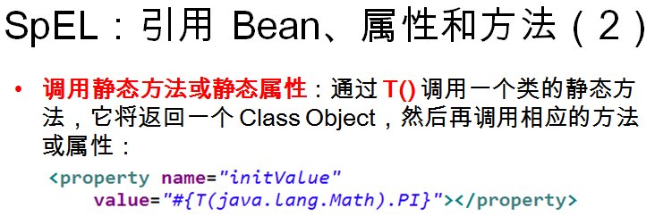

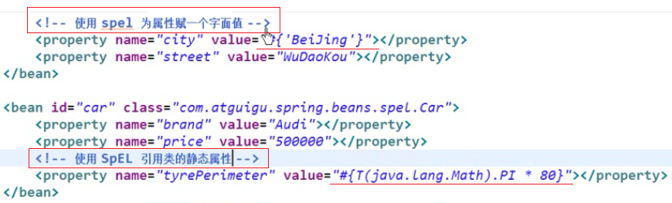

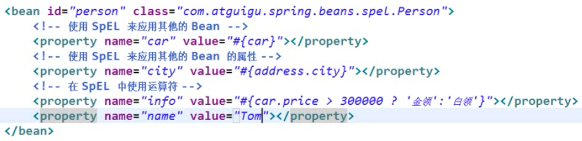

### 10. 尚硅谷_佟刚_Spring_管理 Bean 的生命周期

### 11. 尚硅谷_佟刚_Spring_通过工厂方法配置 Bean

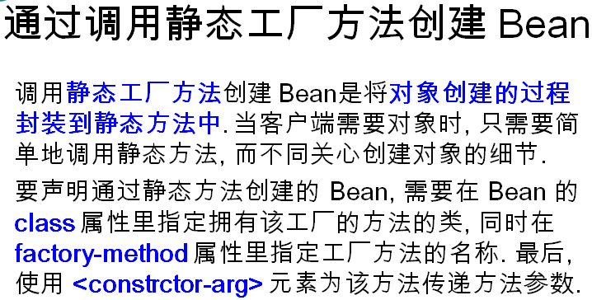

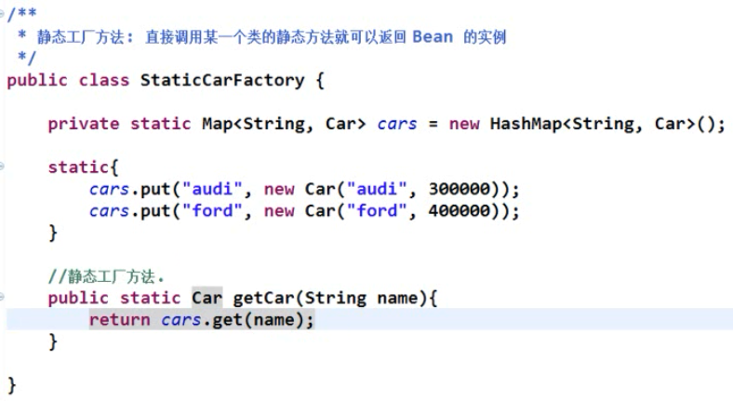

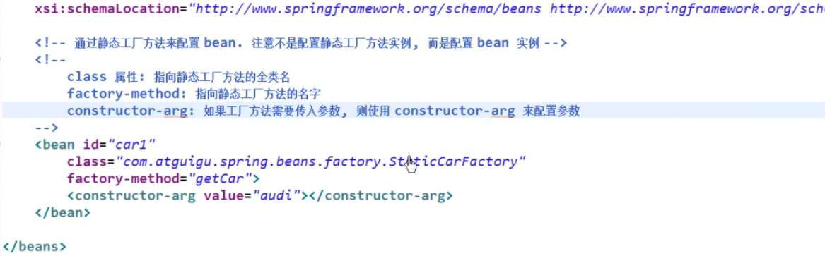

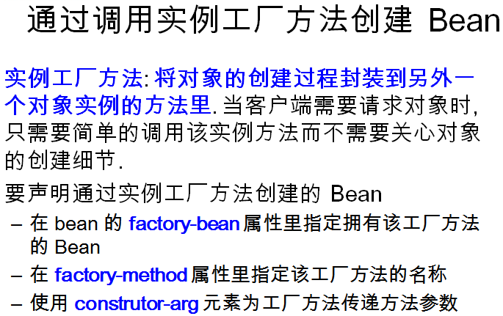

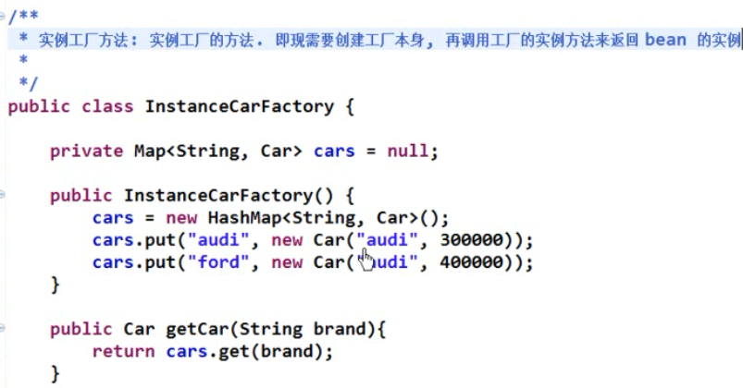

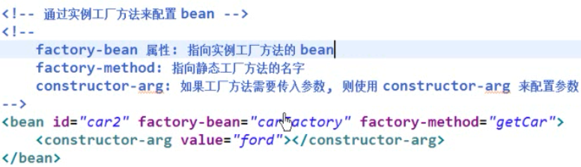

### 12. 尚硅谷_佟刚_Spring_通过 FactoryBean 配置 Bean

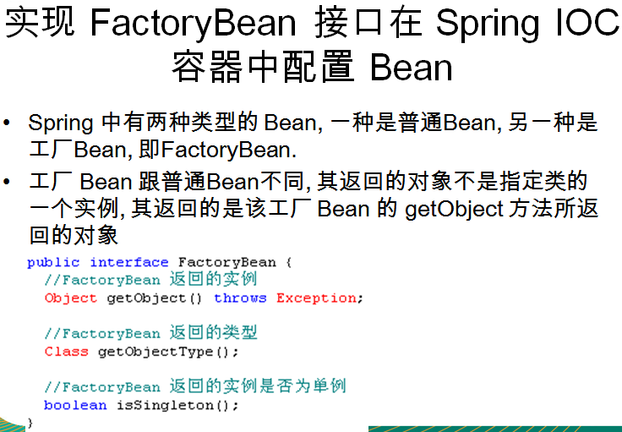

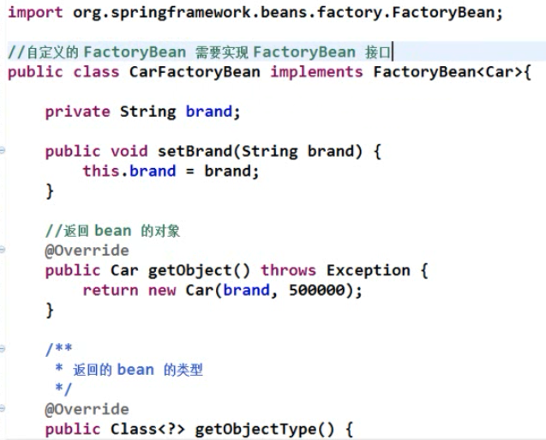

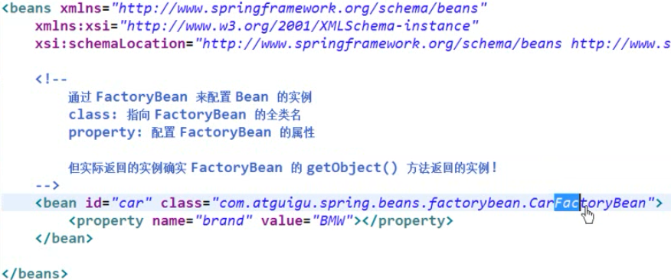

### 13. 尚硅谷_佟刚_Spring_通过注解配置 Bean(1)

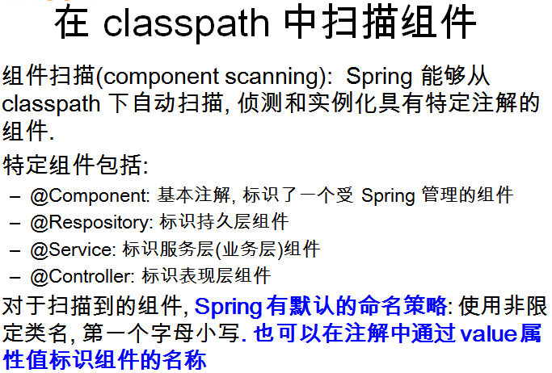

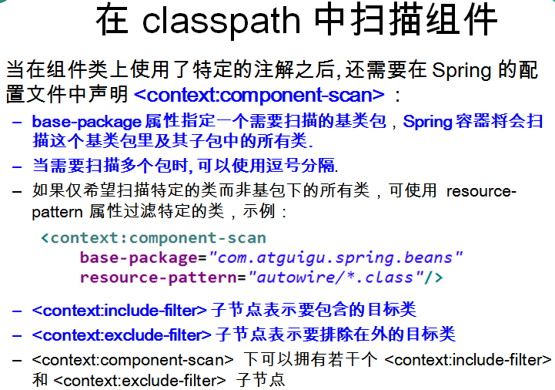

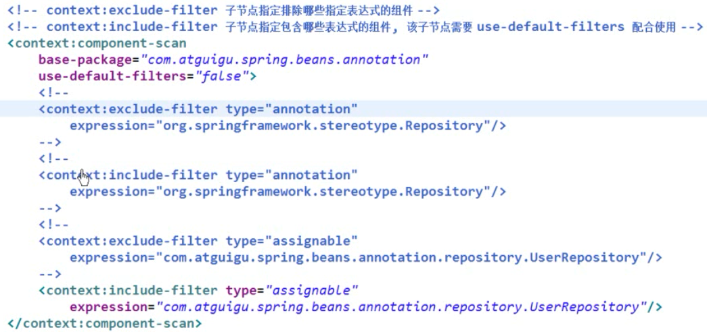

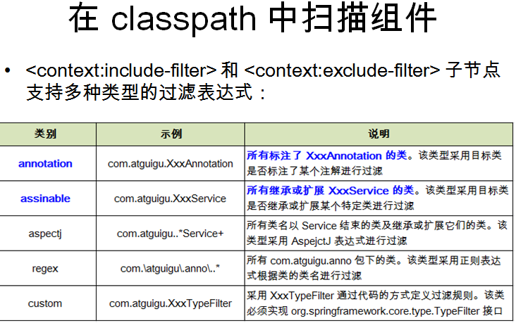

### 14. 尚硅谷_佟刚_Spring_通过注解配置 Bean(2)

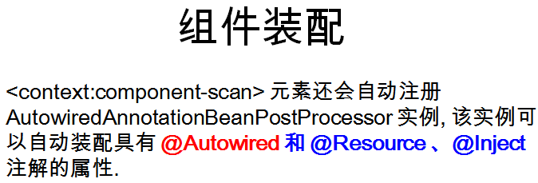

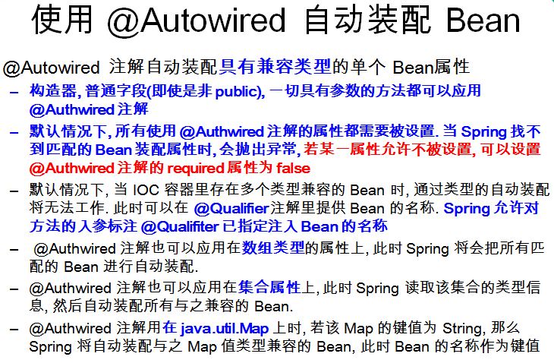

补充知识：

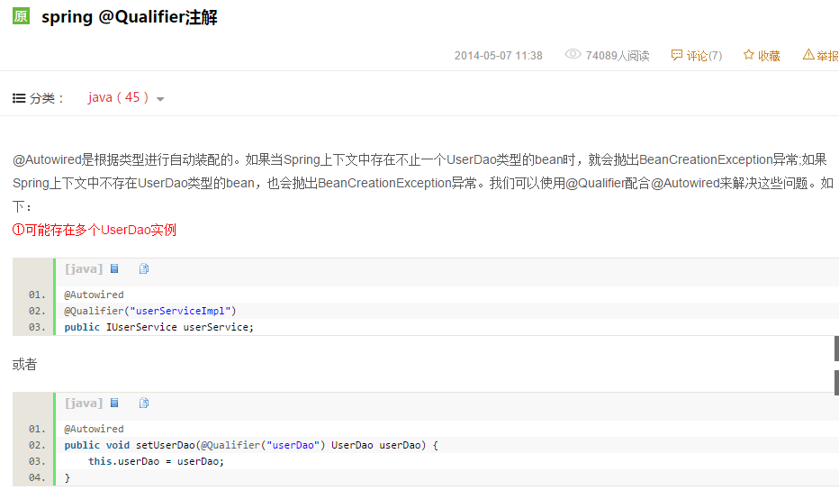

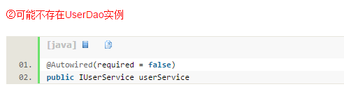

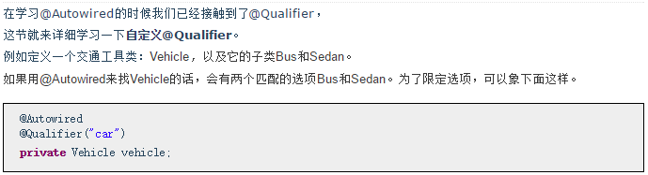

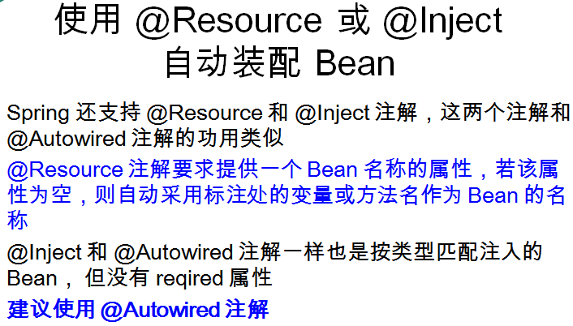

### 15. 尚硅谷_佟刚_Spring_泛型依赖注入

这小结节没啥内容

### 16. 尚硅谷_佟刚_Spring_AOP 基础

1. AOP对于日志的需求，传统的写法如下：

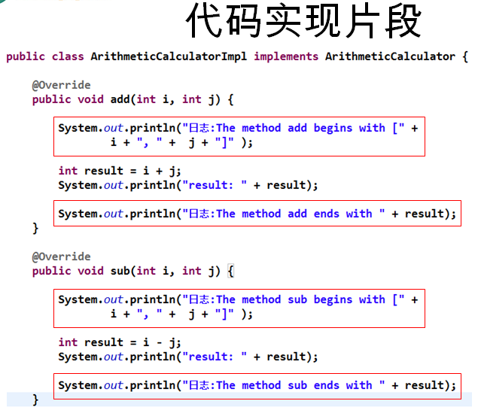

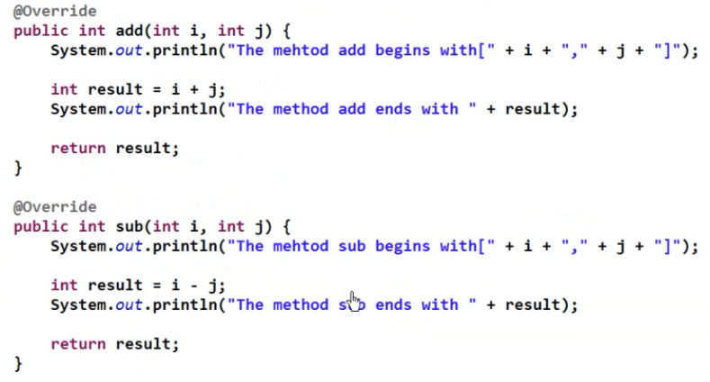

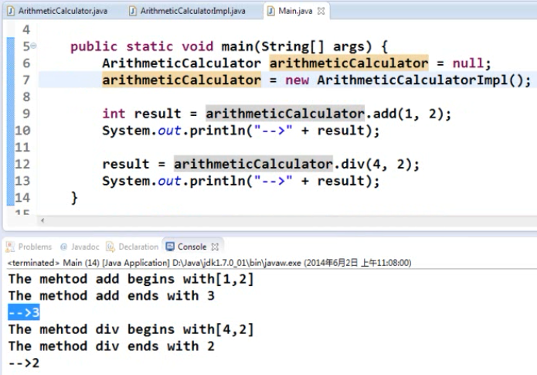

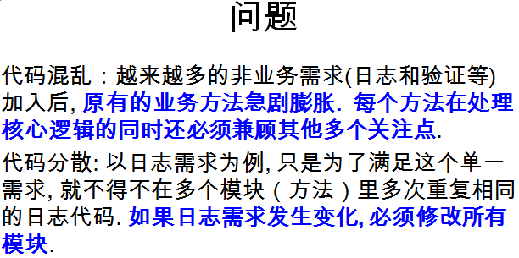

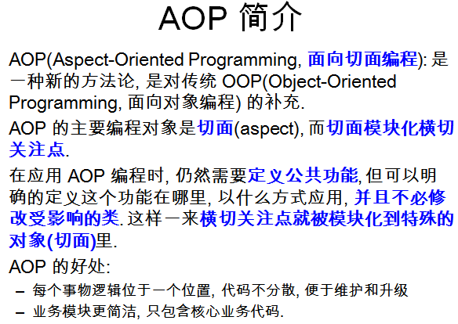

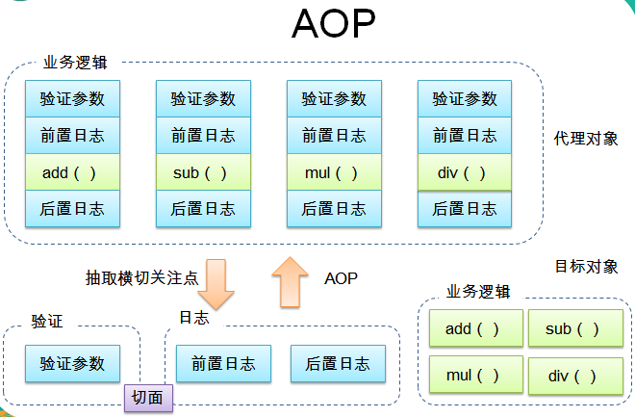

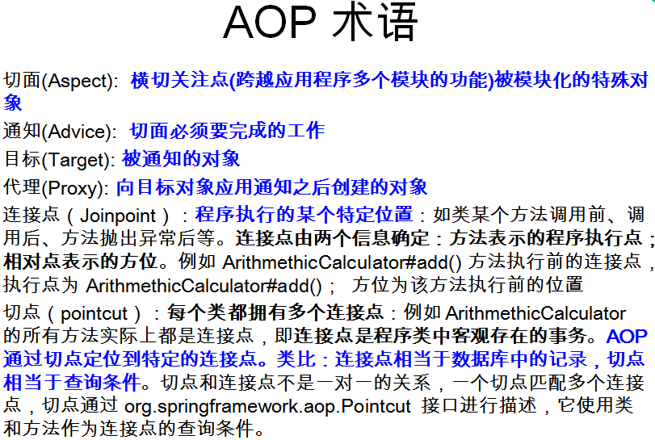

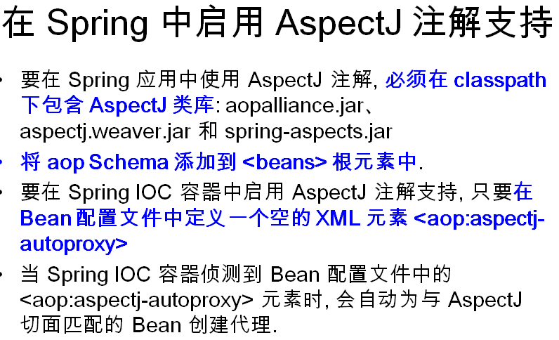

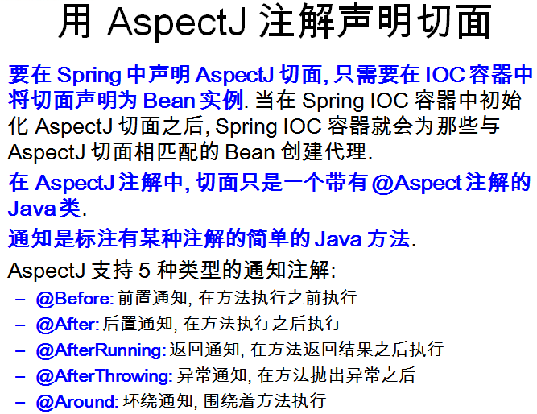

### 17. 尚硅谷_佟刚_Spring_前置通知

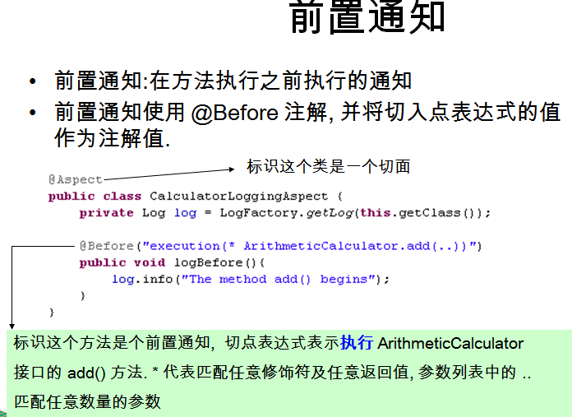

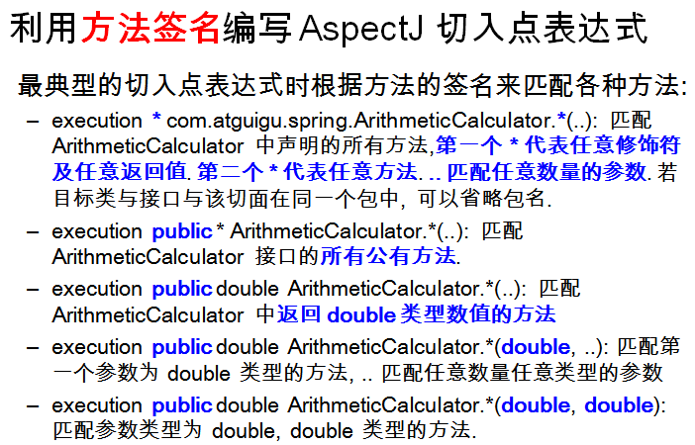

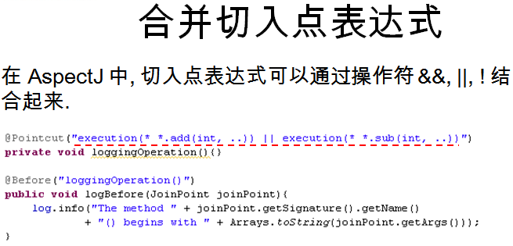

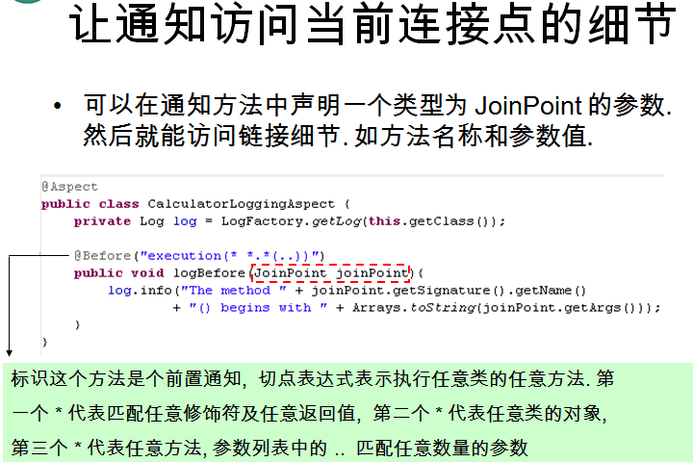

package com.atguigu.spring.aop;

import java.util.Arrays;

import org.aspectj.lang.JoinPoint;

import org.aspectj.lang.annotation.After;

import org.aspectj.lang.annotation.Aspect;

import org.aspectj.lang.annotation.Before;

import org.springframework.stereotype.Component;

/**

* AOP 的 helloWorld

* 1. 加入 jar 包

* com.springsource.net.sf.cglib-2.2.0.jar

* com.springsource.org.aopalliance-1.0.0.jar

* com.springsource.org.aspectj.weaver-1.6.8.RELEASE.jar

* spring-aspects-4.0.0.RELEASE.jar

*

* 2. 在 Spring 的配置文件中加入 aop 的命名空间。

*

* 3. 基于注解的方式来使用 AOP

* 3.1 在配置文件中配置自动扫描的包:

<context:component-scan base-package="com.atguigu.spring.aop"></context:component-scan>

* 3.2 加入使 AspjectJ 注解起作用的配置: <aop:aspectj-autoproxy></aop:aspectj-autoproxy>

* 为匹配的类自动生成动态代理对象.

*

* 4. 编写切面类:

* 4.1 一个一般的 Java 类

* 4.2 在其中添加要额外实现的功能.

*

* 5. 配置切面

* 5.1 切面必须是 IOC 中的 bean: 实际添加了 @Component 注解

* 5.2 声明是一个切面: 添加 @Aspect

* 5.3 声明通知: 即额外加入功能对应的方法.

* 5.3.1 前置通知: @Before("execution(public int com.atguigu.spring.aop.ArithmeticCalculator.*(int, int))")

* @Before 表示在目标方法执行之前执行 @Before 标记的方法的方法体.

* @Before 里面的是切入点表达式:

*

* 6. 在通知中访问连接细节: 可以在通知方法中添加 JoinPoint 类型的参数, 从中可以访问到方法的签名和方法的参数.

*

* 7. @After 表示后置通知: 在方法执行之后执行的代码.

*/

//通过添加 @Aspect 注解声明一个 bean 是一个切面!

@Aspect

@Component **@component （把普通pojo实例化到spring容器中，相当于配置文件中的<bean id="" class=""/>）**

public class LoggingAspect {

@Before("execution(public int com.atguigu.spring.aop.ArithmeticCalculator.*(int, int))")

public void beforeMethod(JoinPoint joinPoint){

String methodName = joinPoint.getSignature().getName();

Object [] args = joinPoint.getArgs();

System.out.println("The method " + methodName + " begins with " + Arrays.asList(args));

}

@After("execution(* com.atguigu.spring.aop.*.*(..))")

public void afterMethod(JoinPoint joinPoint){

String methodName = joinPoint.getSignature().getName();

System.out.println("The method " + methodName + " ends");

}

}

### 18. 尚硅谷_佟刚_Spring_后置通知（还有视频未看完）

### 23. 尚硅谷_佟刚_Spring_使用 JdbcTemplate和JdbcDaoSupport

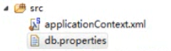

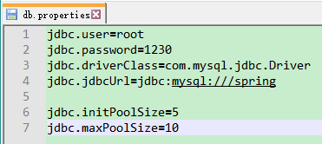

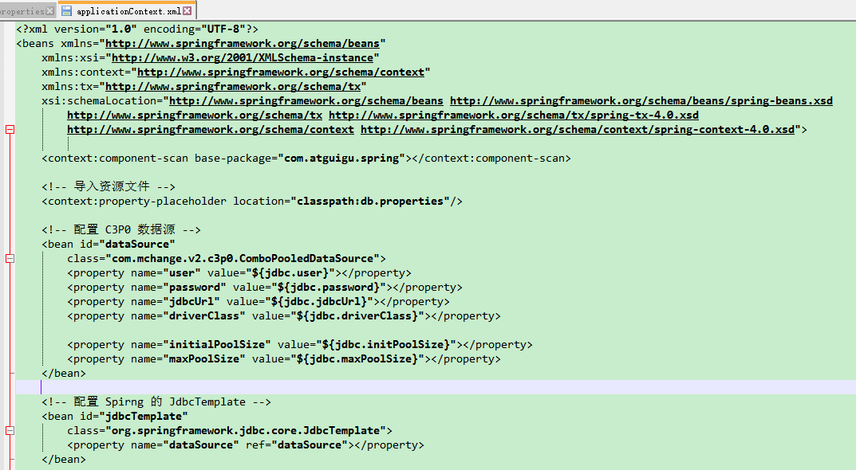

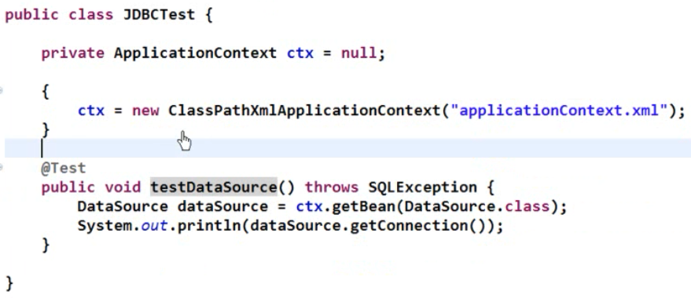

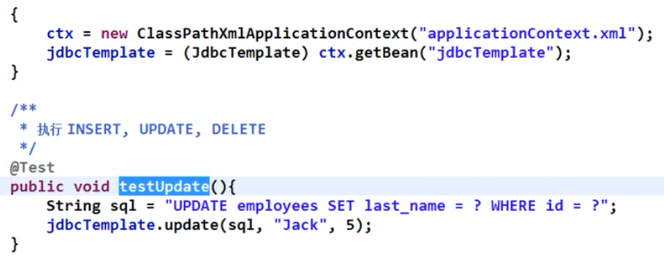

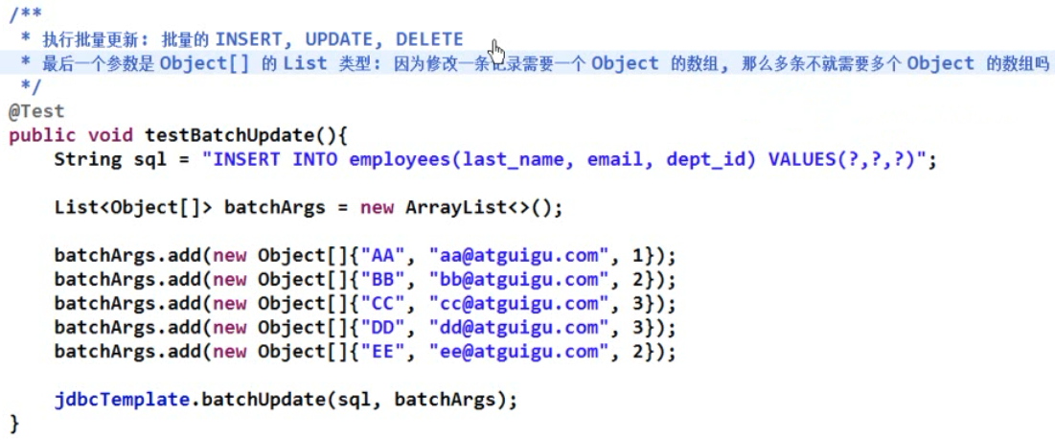

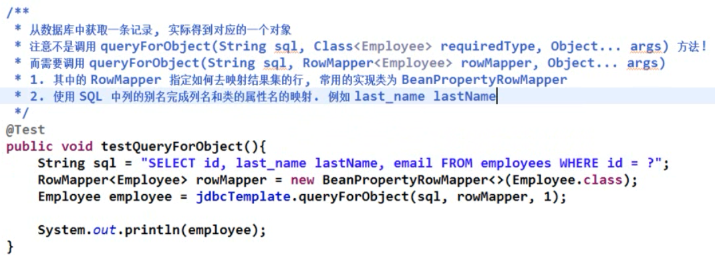

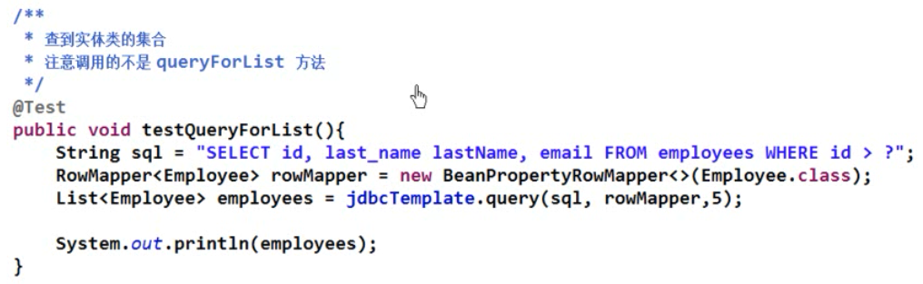

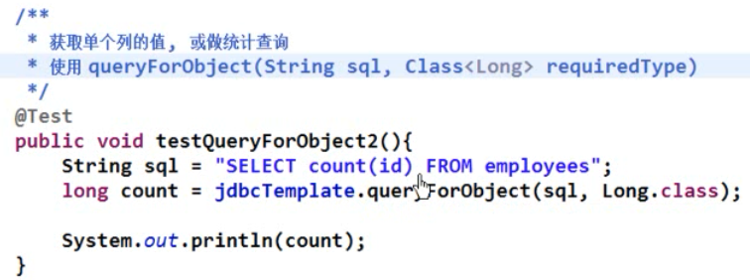

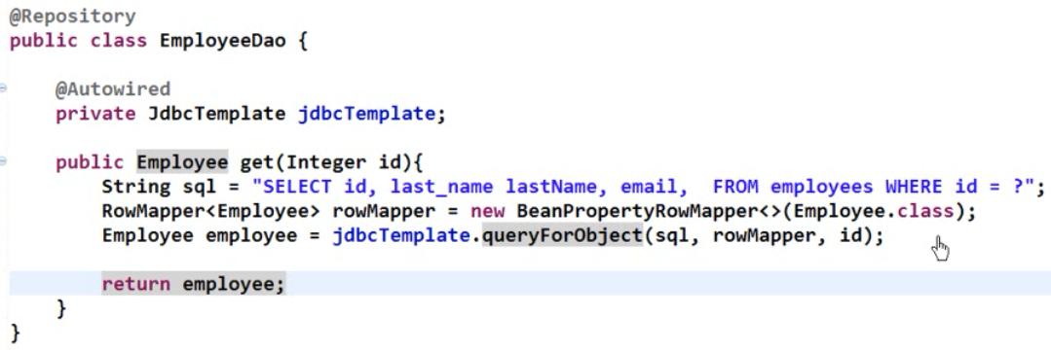

### 24. 尚硅谷_佟刚_Spring_使用 NamedParameterJdbcTemplate

## 专题：Spring框架2016版视频

### 2.02-spring的bean管理注解准备

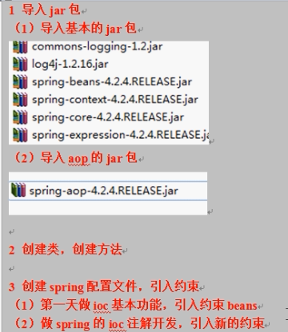

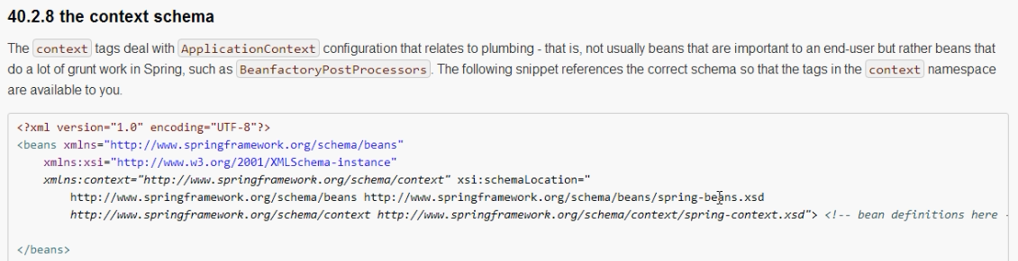

需要引入spring-context的命名空间，用于开启注解扫描

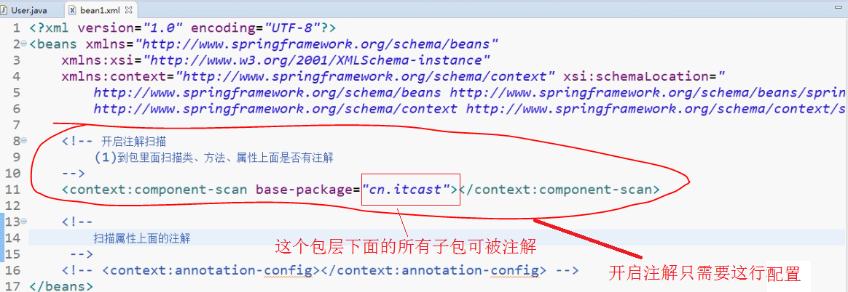

### 2.03-spring的bean管理（注解创建对象）

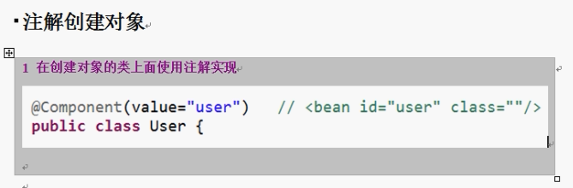

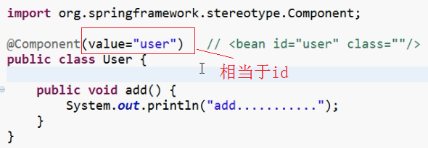

下面写一个测试代码来测试：

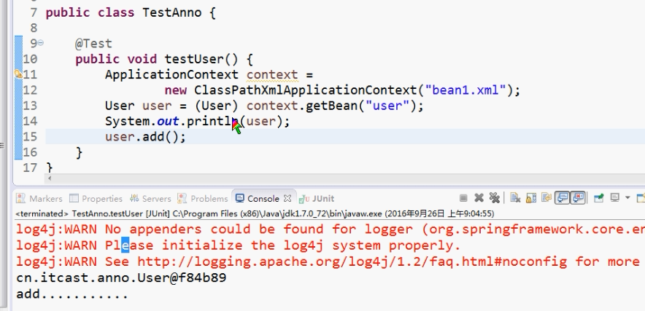

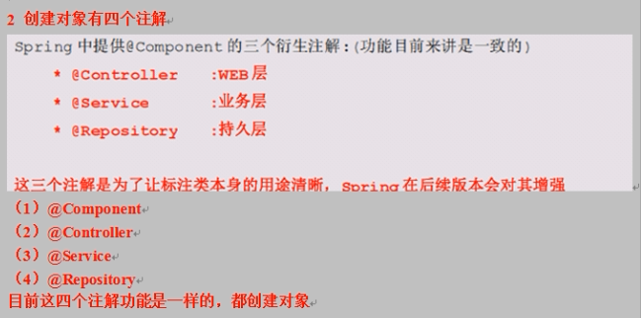

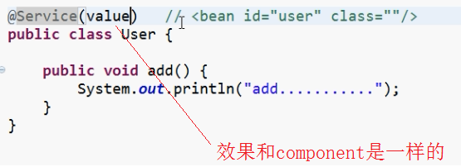

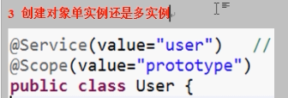

### 2.04-spring的bean管理（注解注入属性）

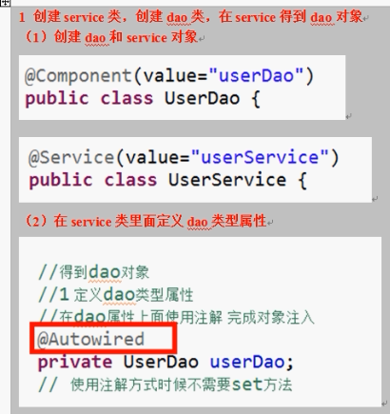

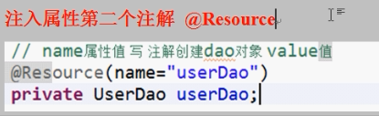

### 2.05-spring的bean管理（注解和配置文件混合使用）

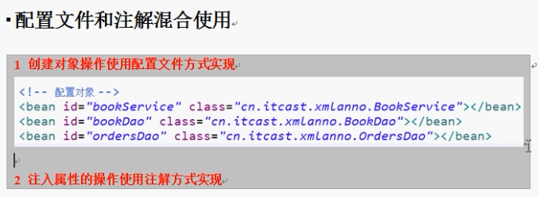

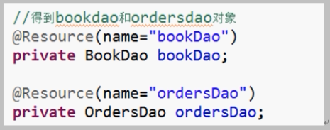

### 2.06-aop原理（一）

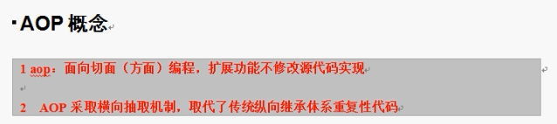

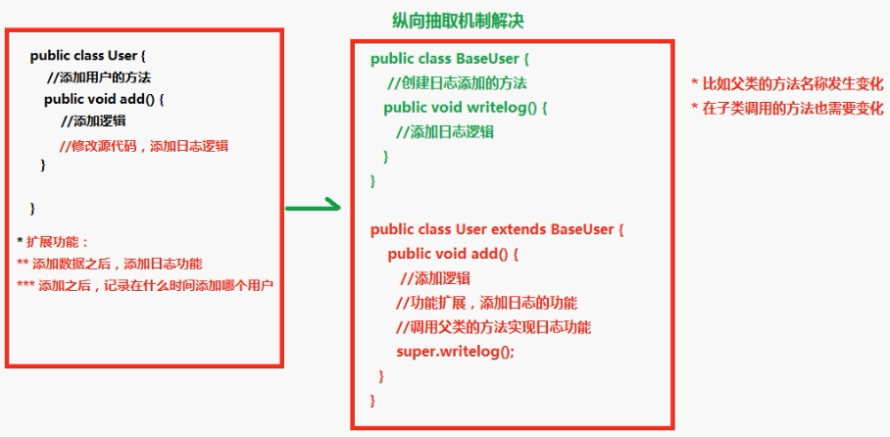

### 2.07-aop原理（二）

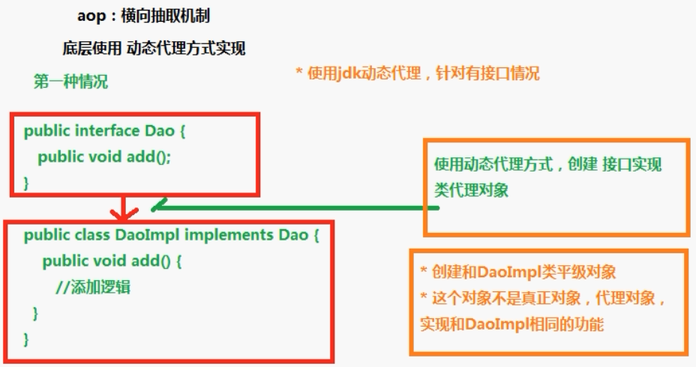

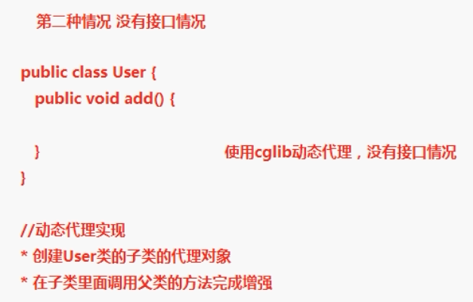

### 2.08-aop操作术语（一）

### 2.09-aop操作术语（二）

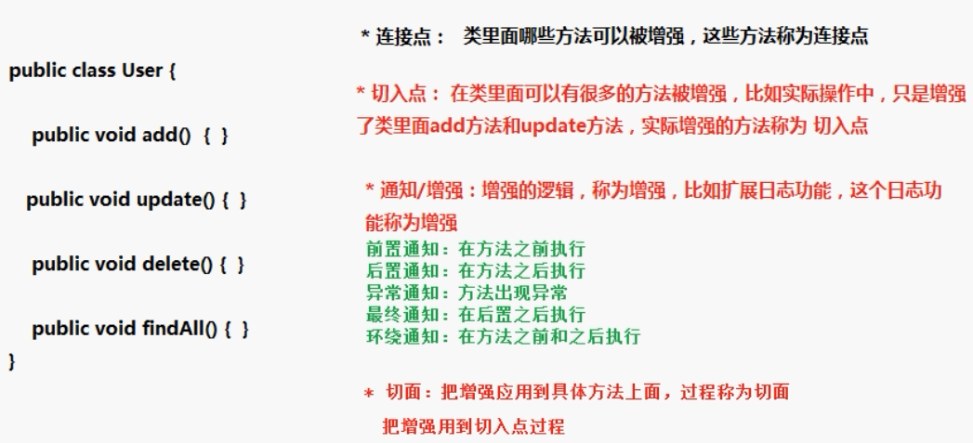

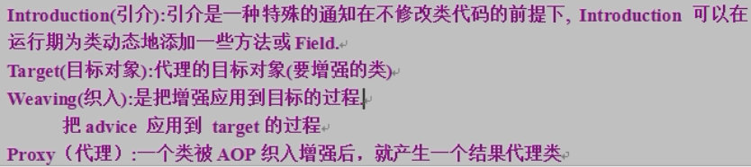

### 2.10-基于aspecj的xml准备工作

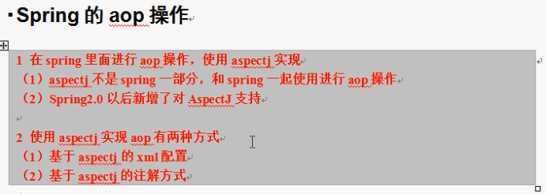

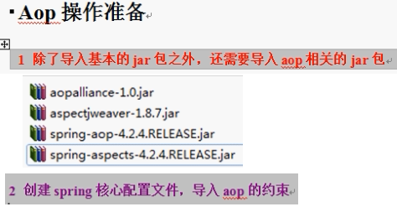

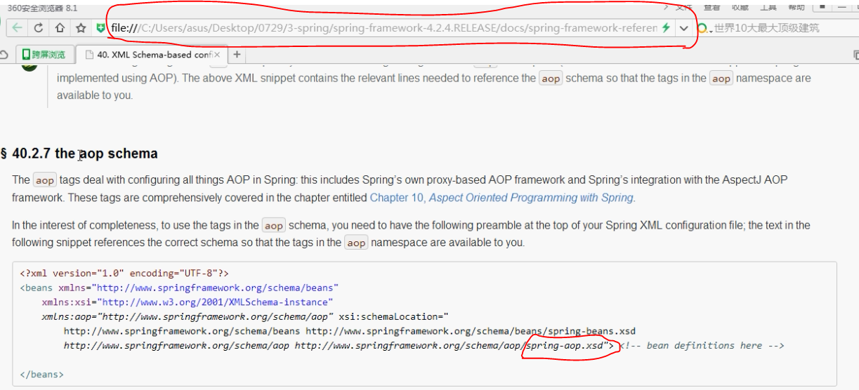

### 2.11-使用表达式配置切入点

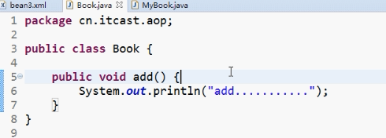

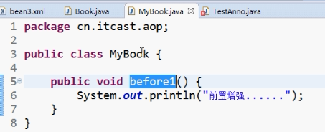

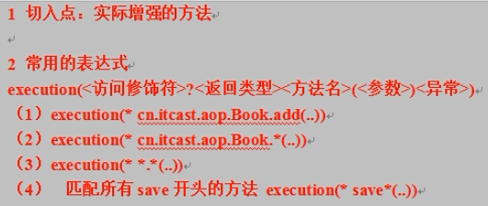

### 2.12-aspectj的aop操作

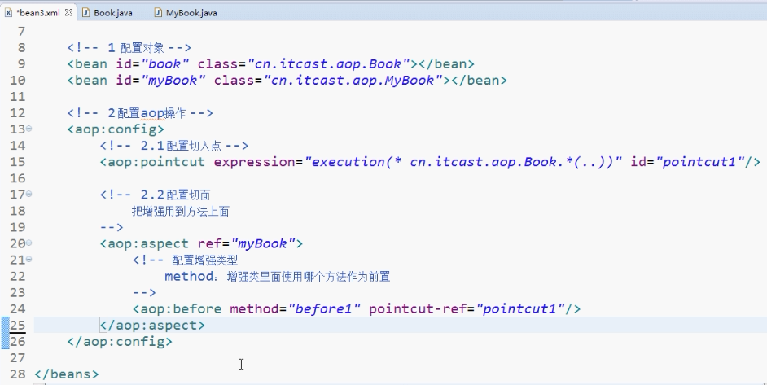

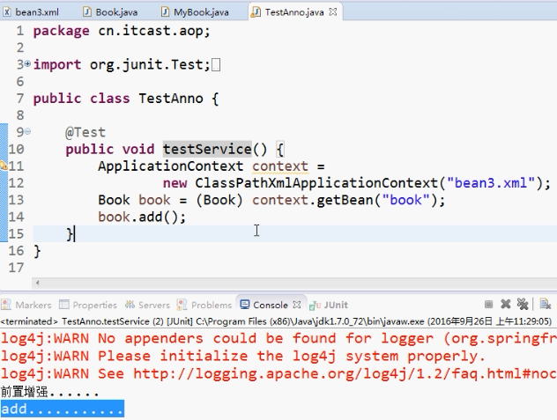

### 2.13-aspectj的aop其他操作

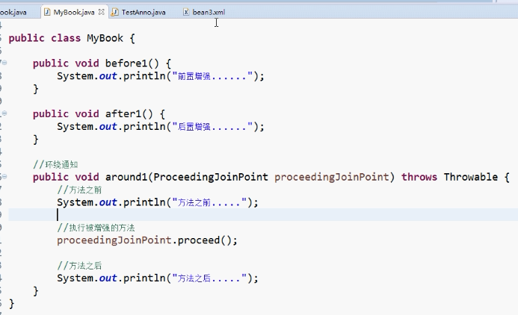

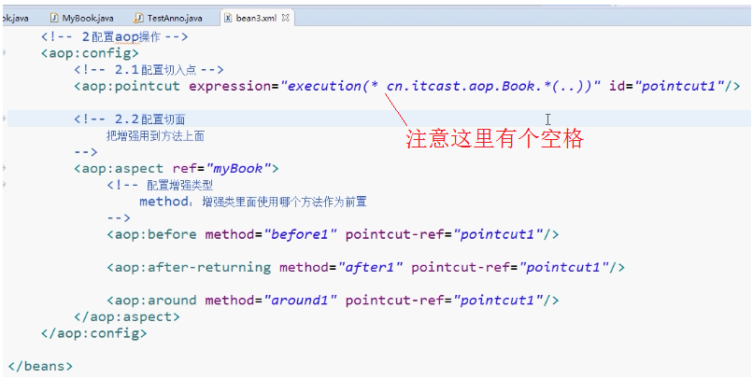

### 2.14-log4j介绍

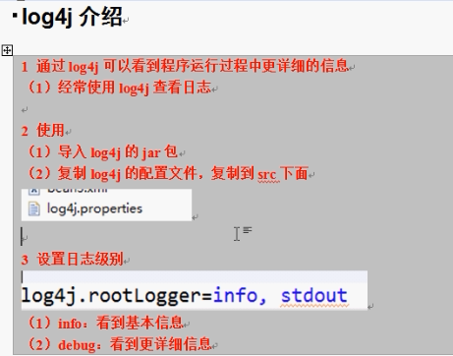

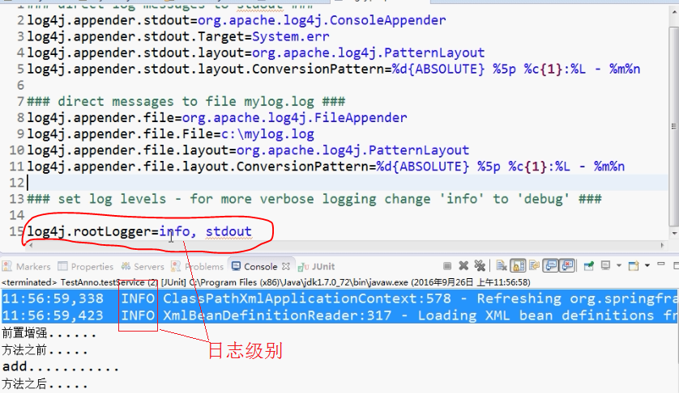

### 2.15-spring整合web项目(未看暂时跳过)

### 3.01-内容介绍

### 3.02-基于aspecj的注解aop操作

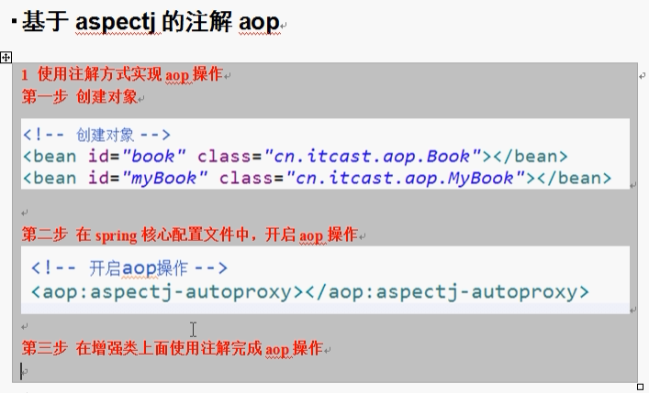

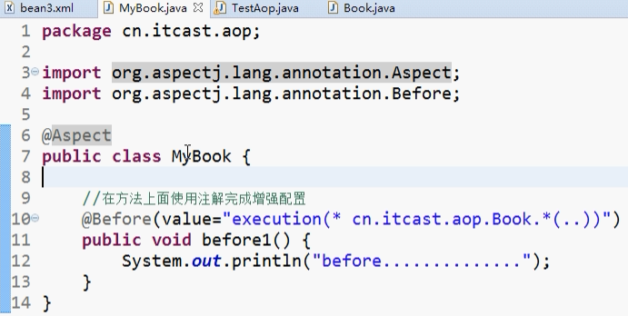

### 3.03-jdbcTemplate实现crud操作（添加操作）

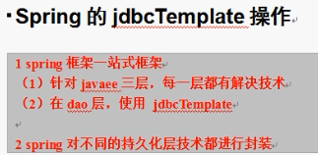

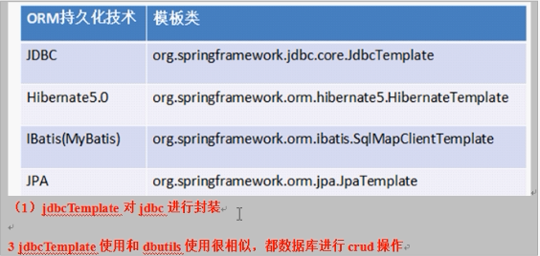

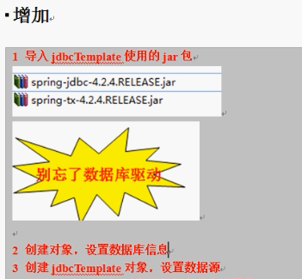

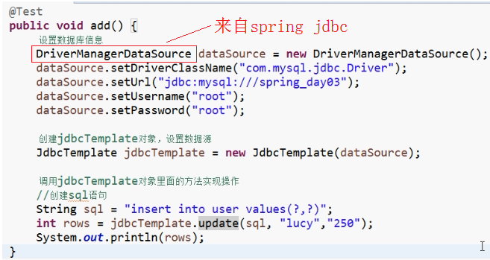

### 3.04-jdbcTemplate实现crud操作（修改和删除操作）

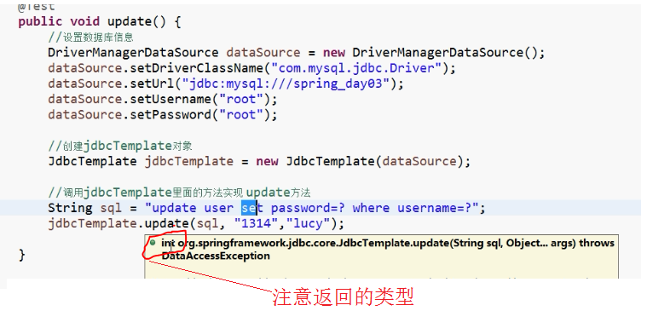

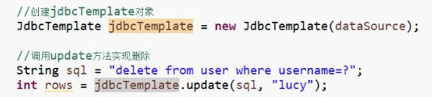

### 3.05-jdbcTemplate实现crud操作（查询介绍）

### 3.06-jdbcTemplate实现crud操作（查询某个值和jdbc实现）

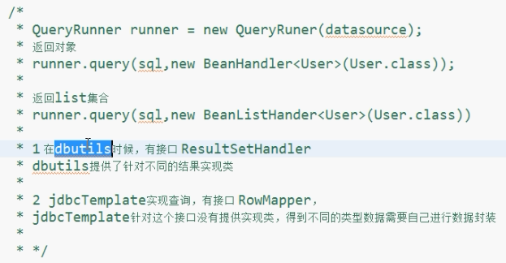

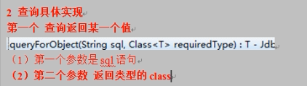

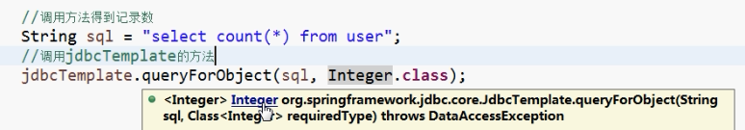

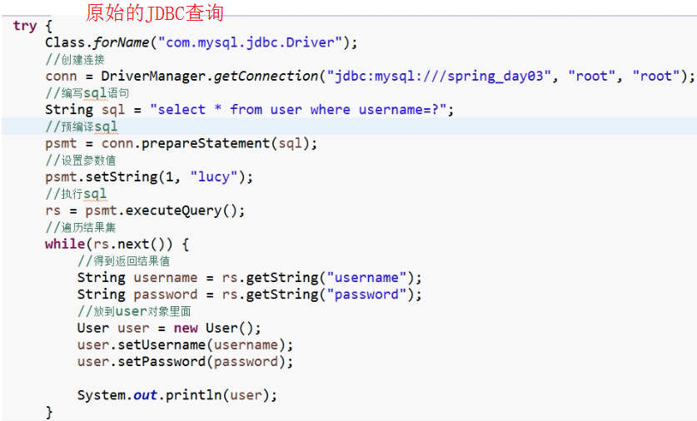

### 3.07-jdbcTemplate实现crud操作（查询对象）

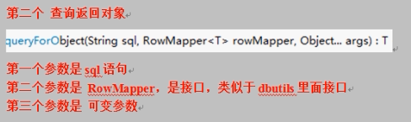

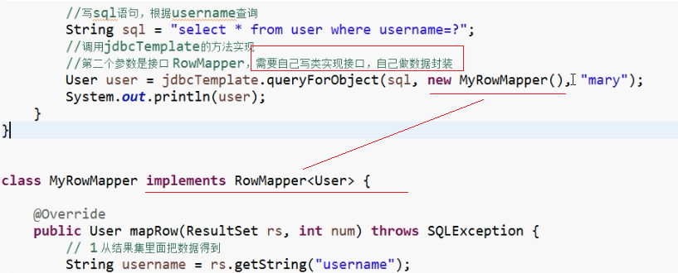

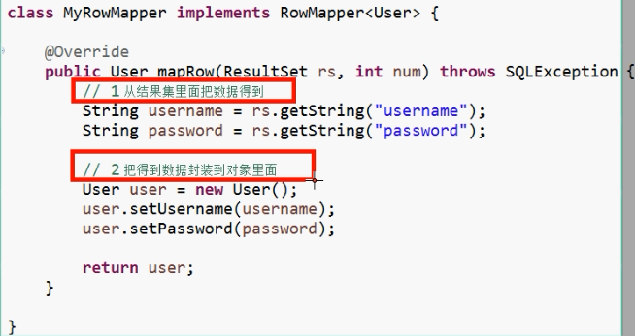

### 3.08-jdbcTemplate实现crud操作（查询list集合）

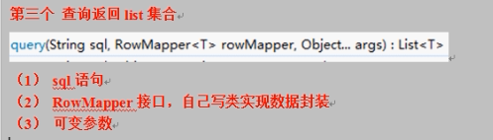

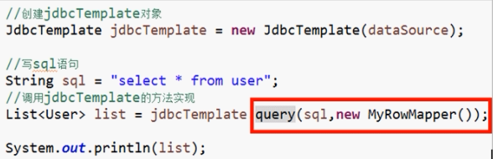

### 3.09-spring配置c3p0连接池

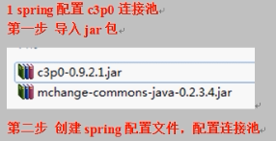

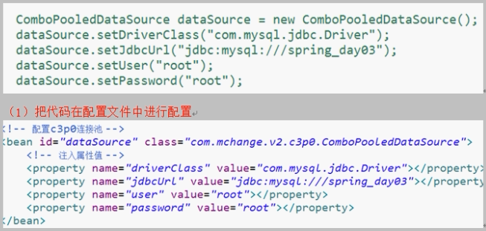

### 3.10-dao使用jdbcTemplate（注入过程）

### 3.11-spring的事务api介绍

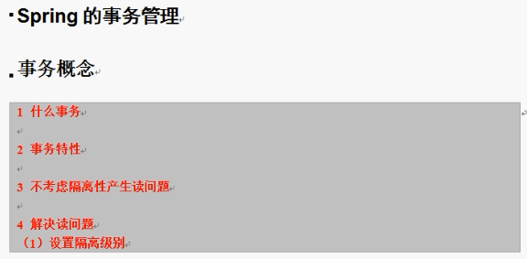

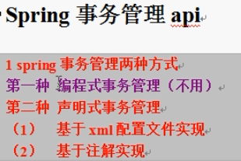

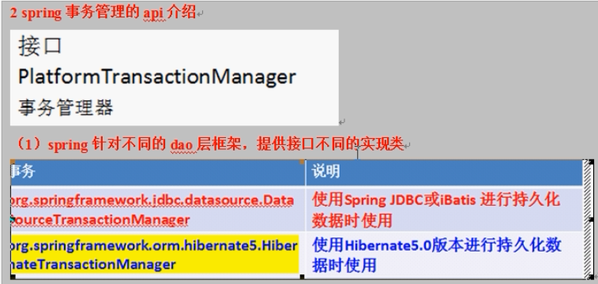

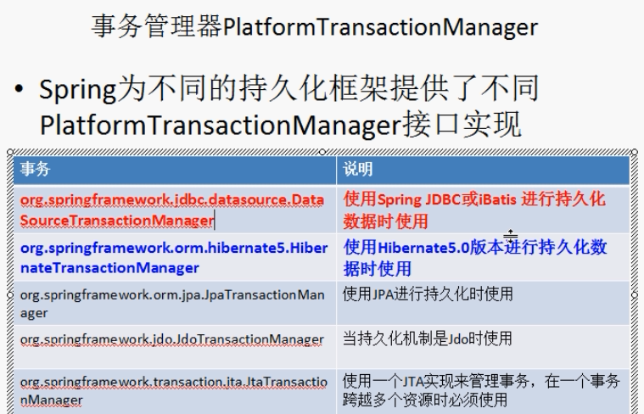

### 3.12-spring的事务管理（转账环境搭建一）

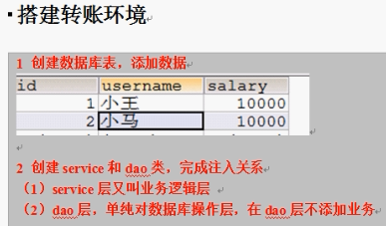

### 3.13-spring的事务管理（转账环境搭建二）

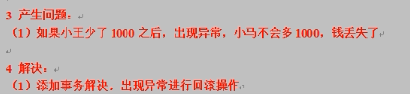

### 3.14-spring的事务管理（配置文件实现）

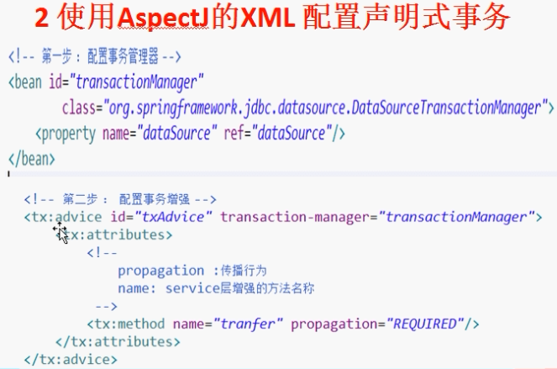

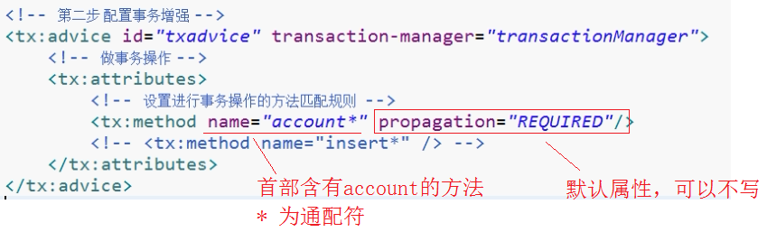

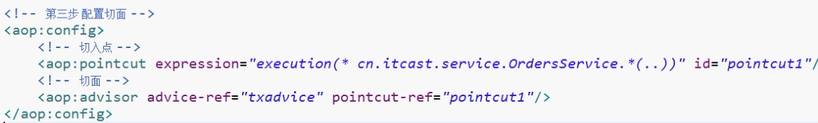

### 3.15-spring的事务管理（注解实现）

网络资料：

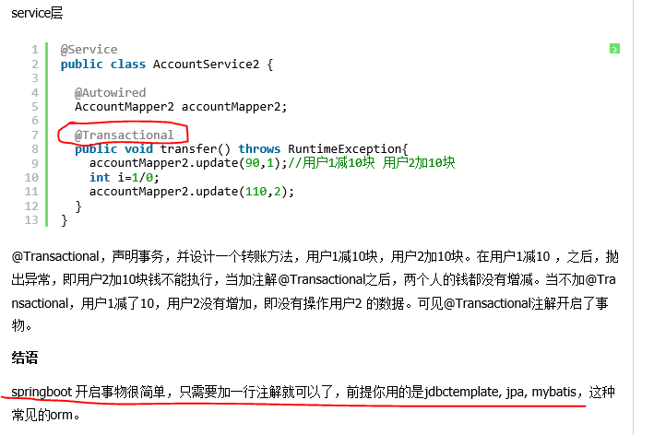

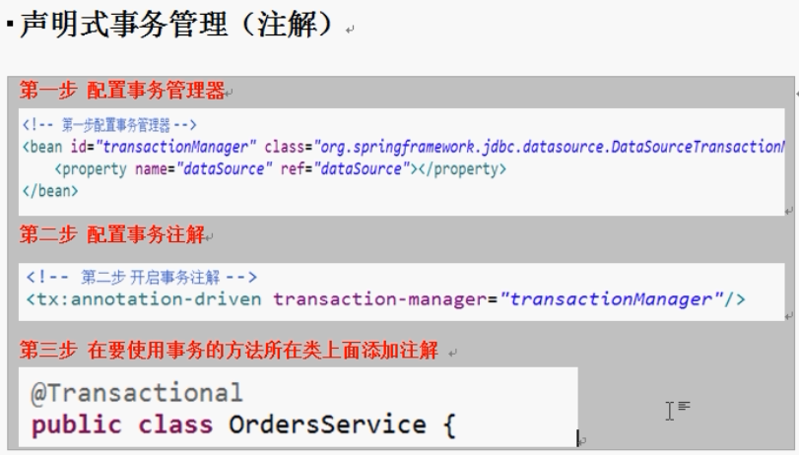

## 电子书：图解HTTP

### 第2章 简单的HTTP协议

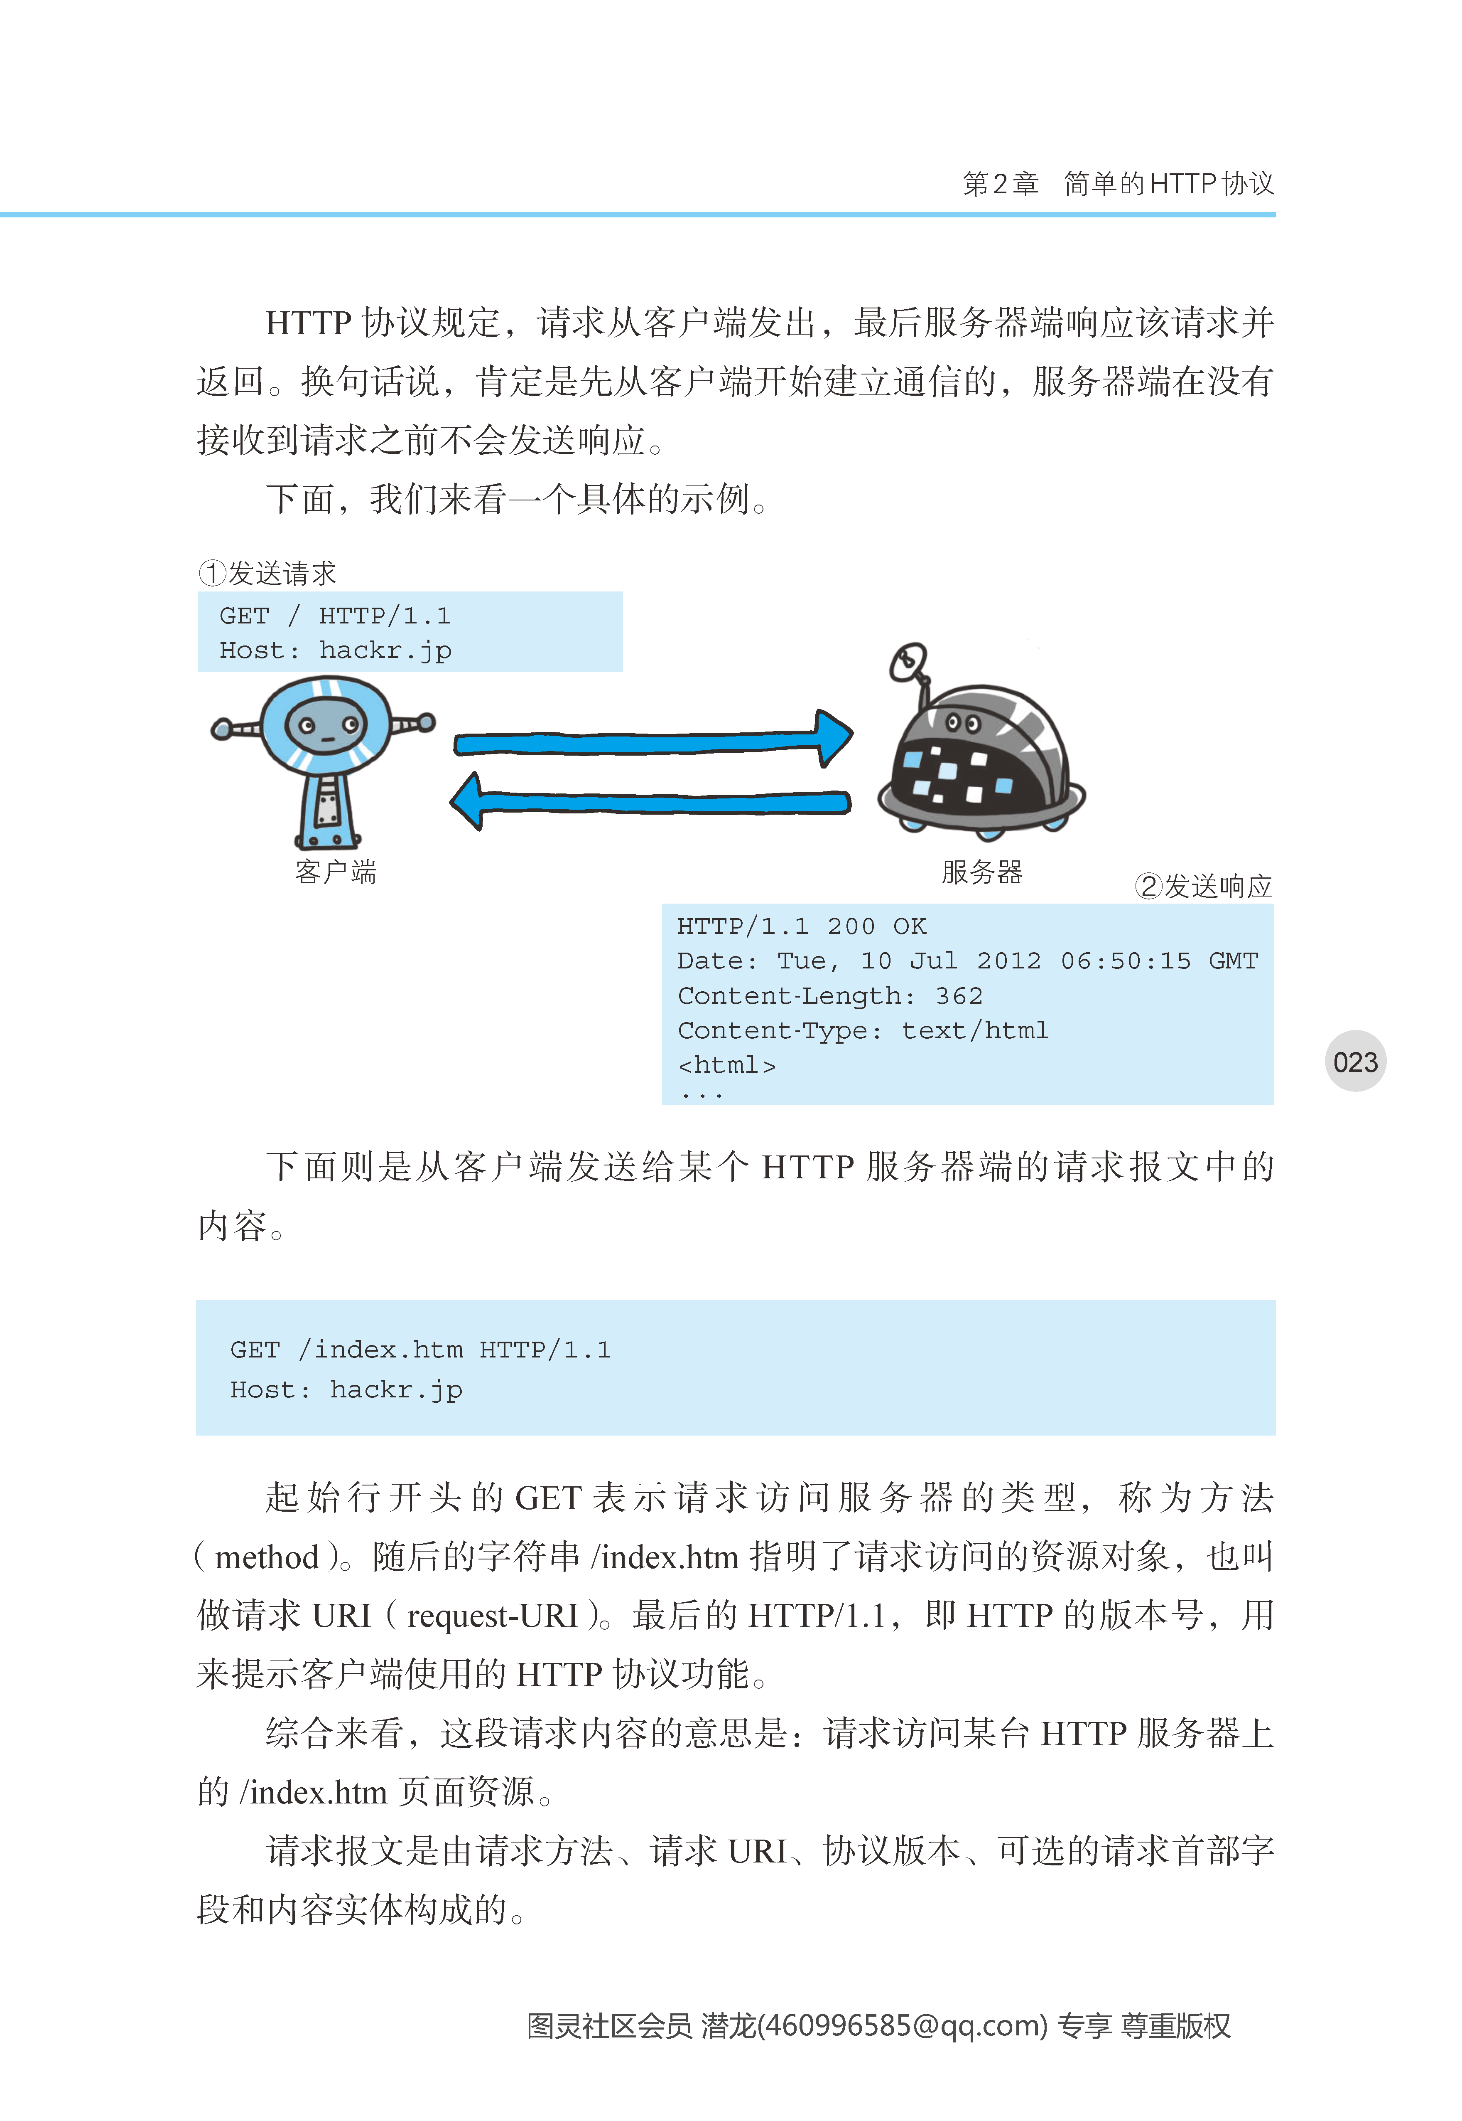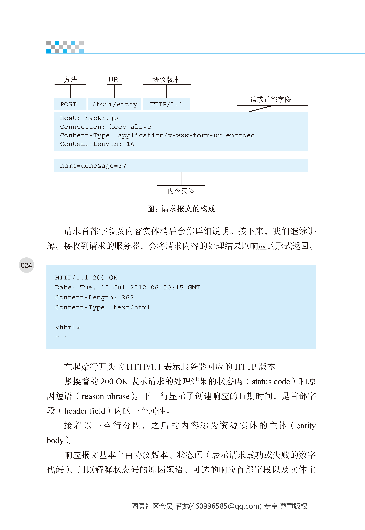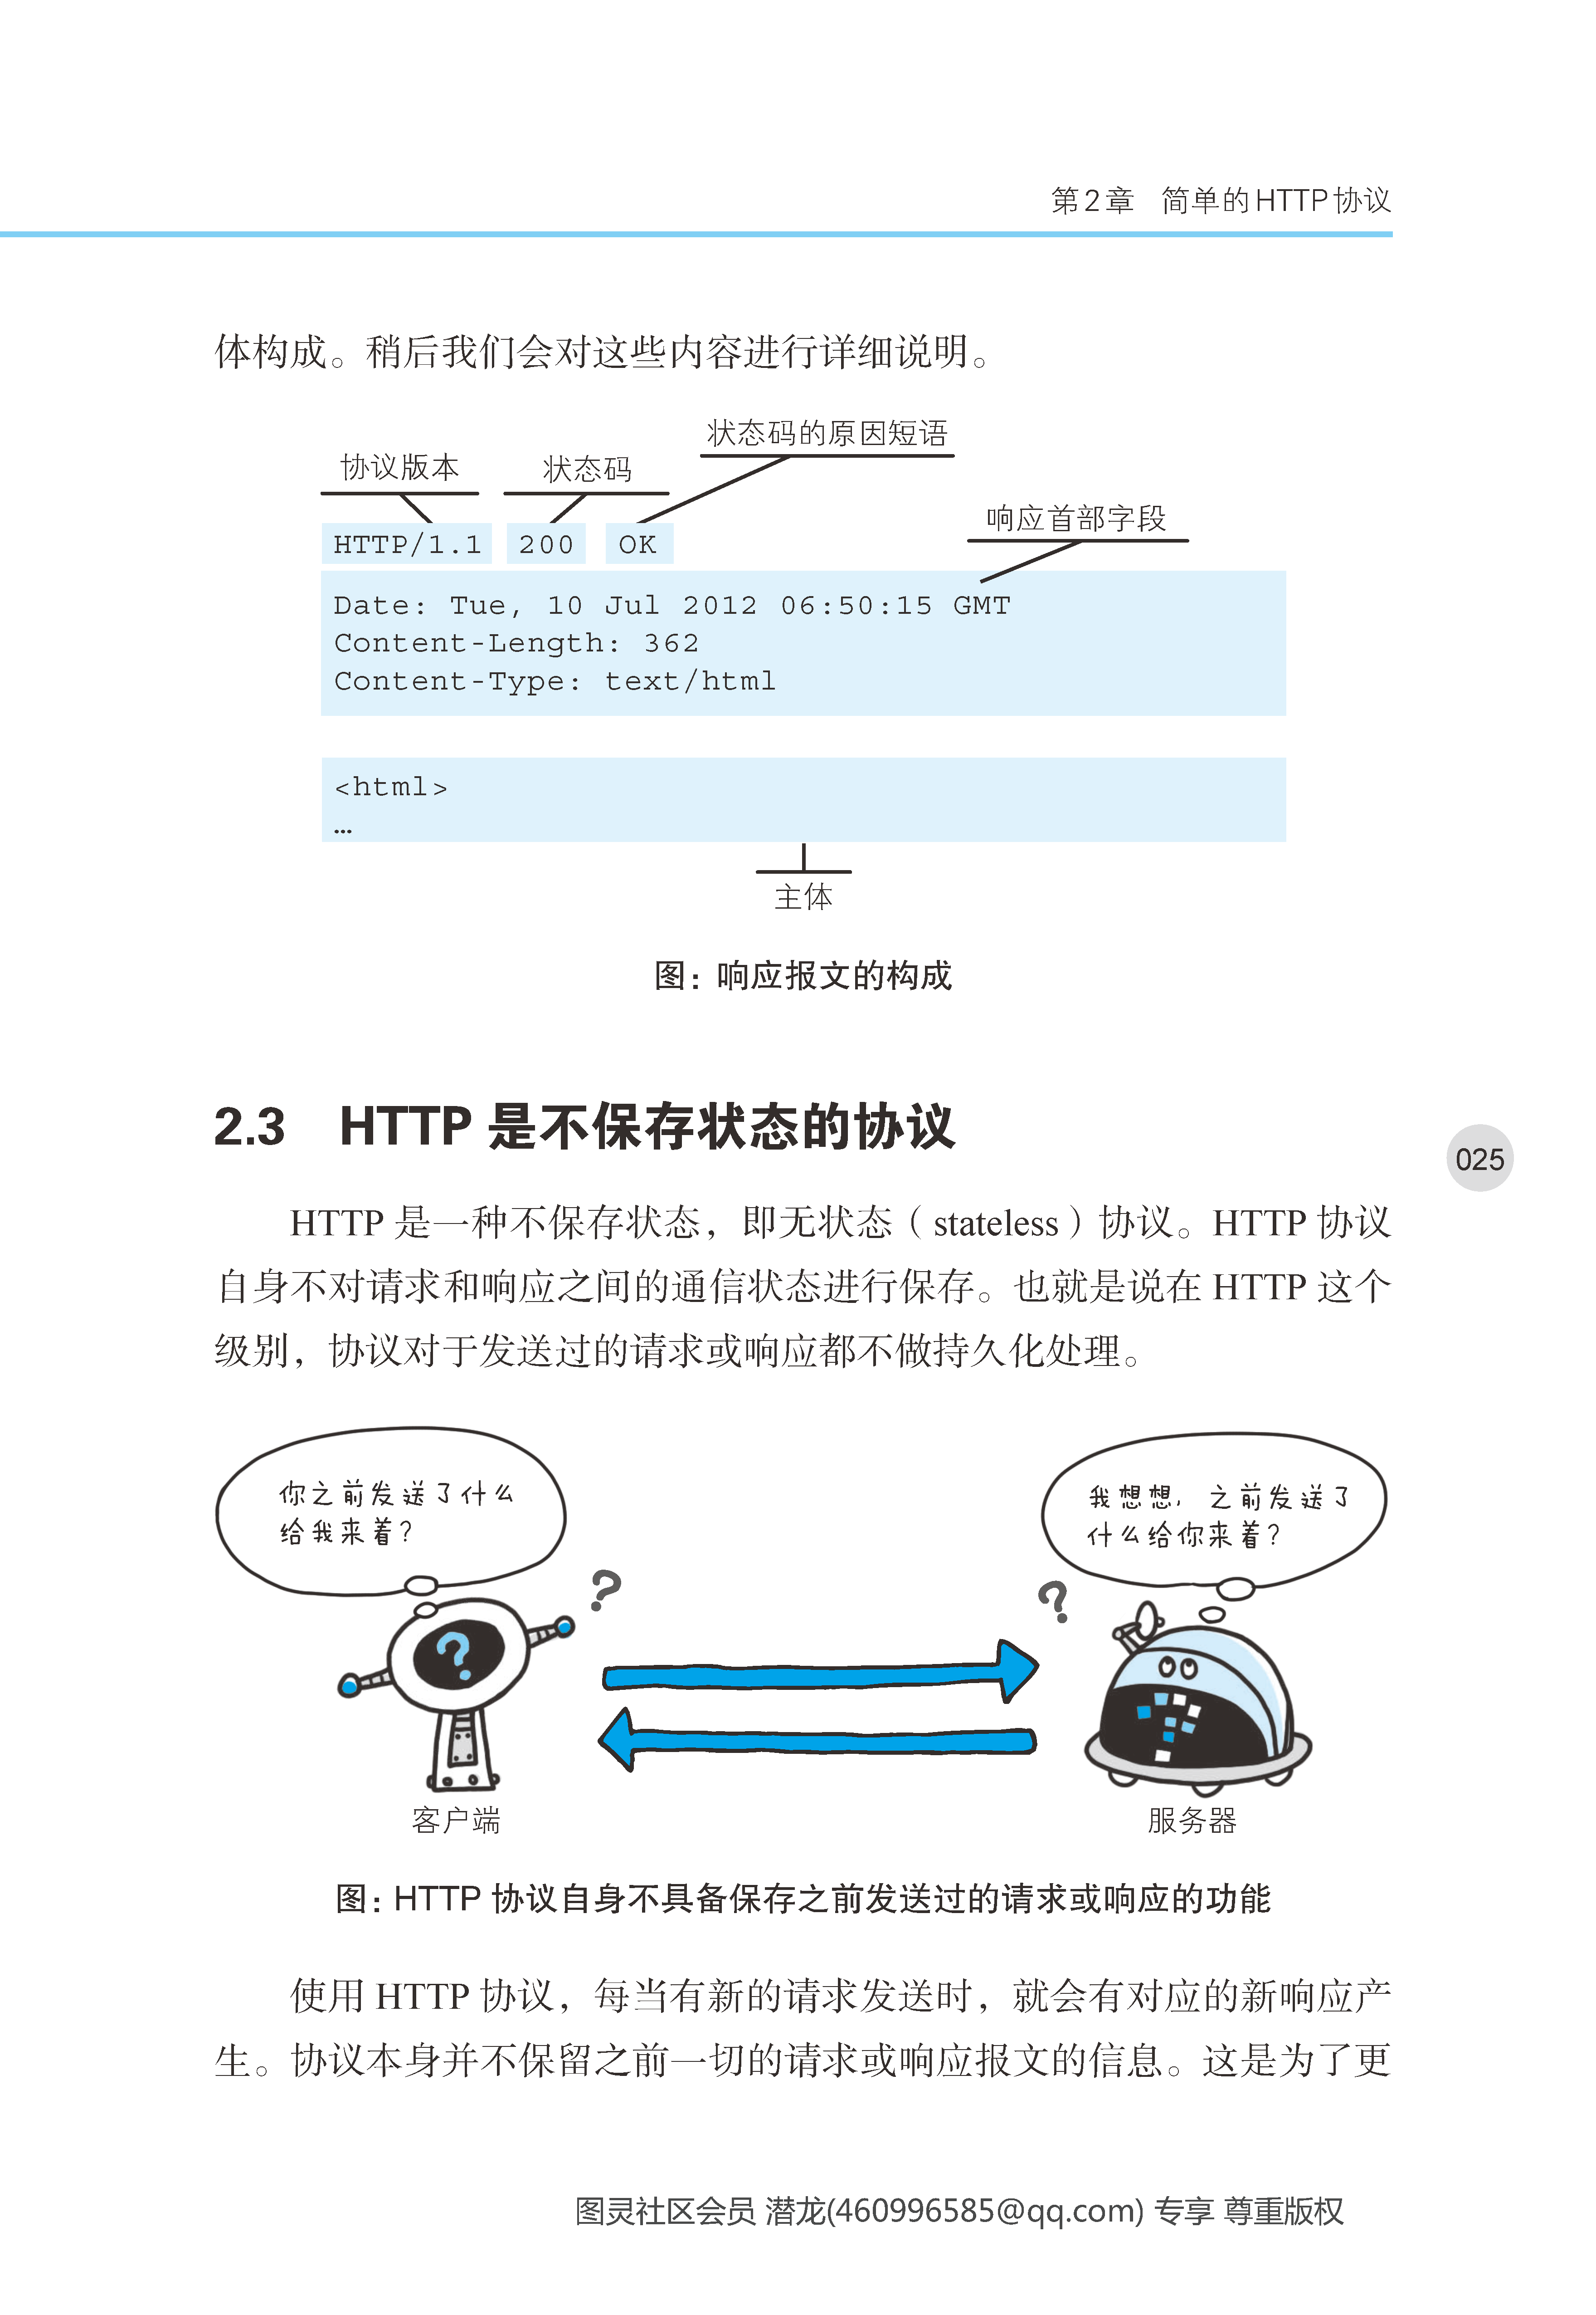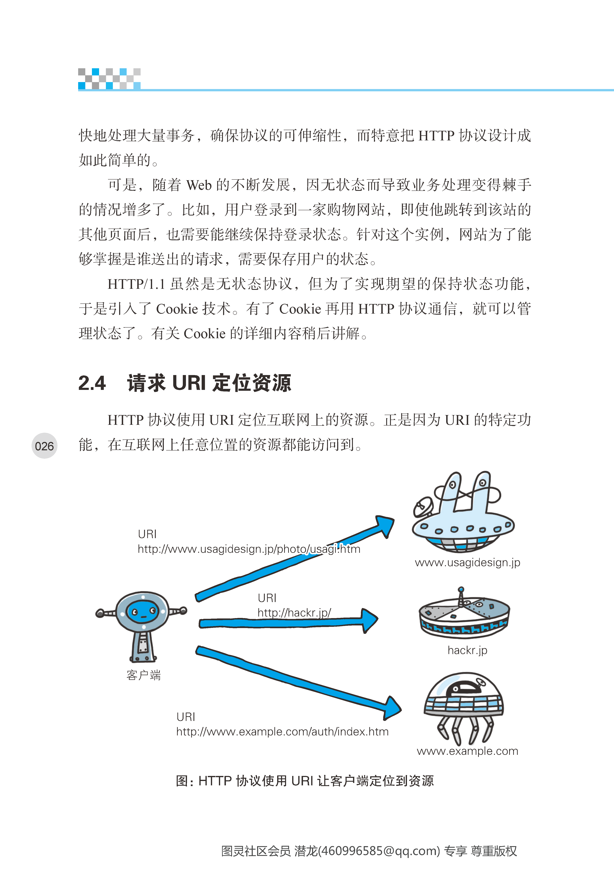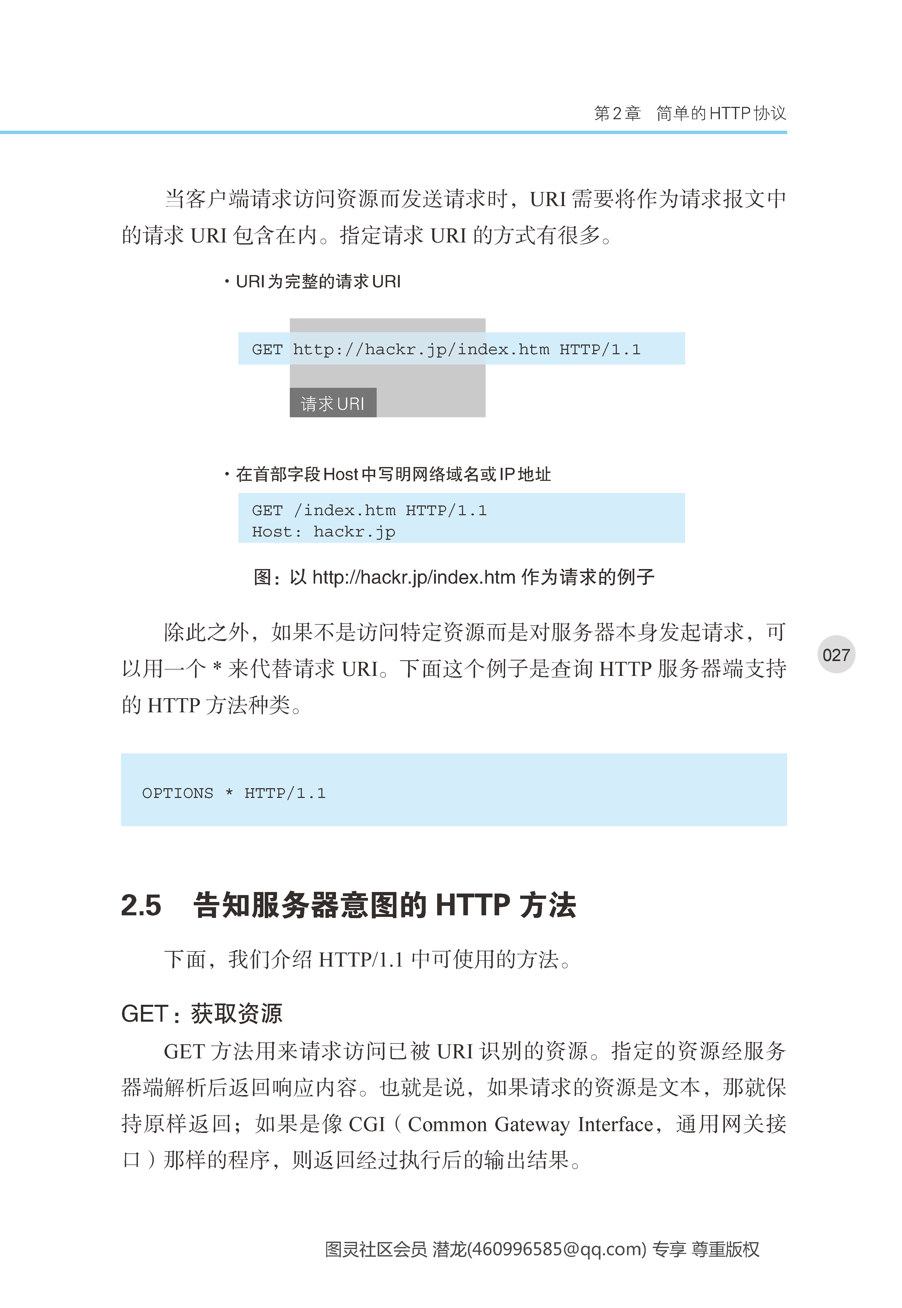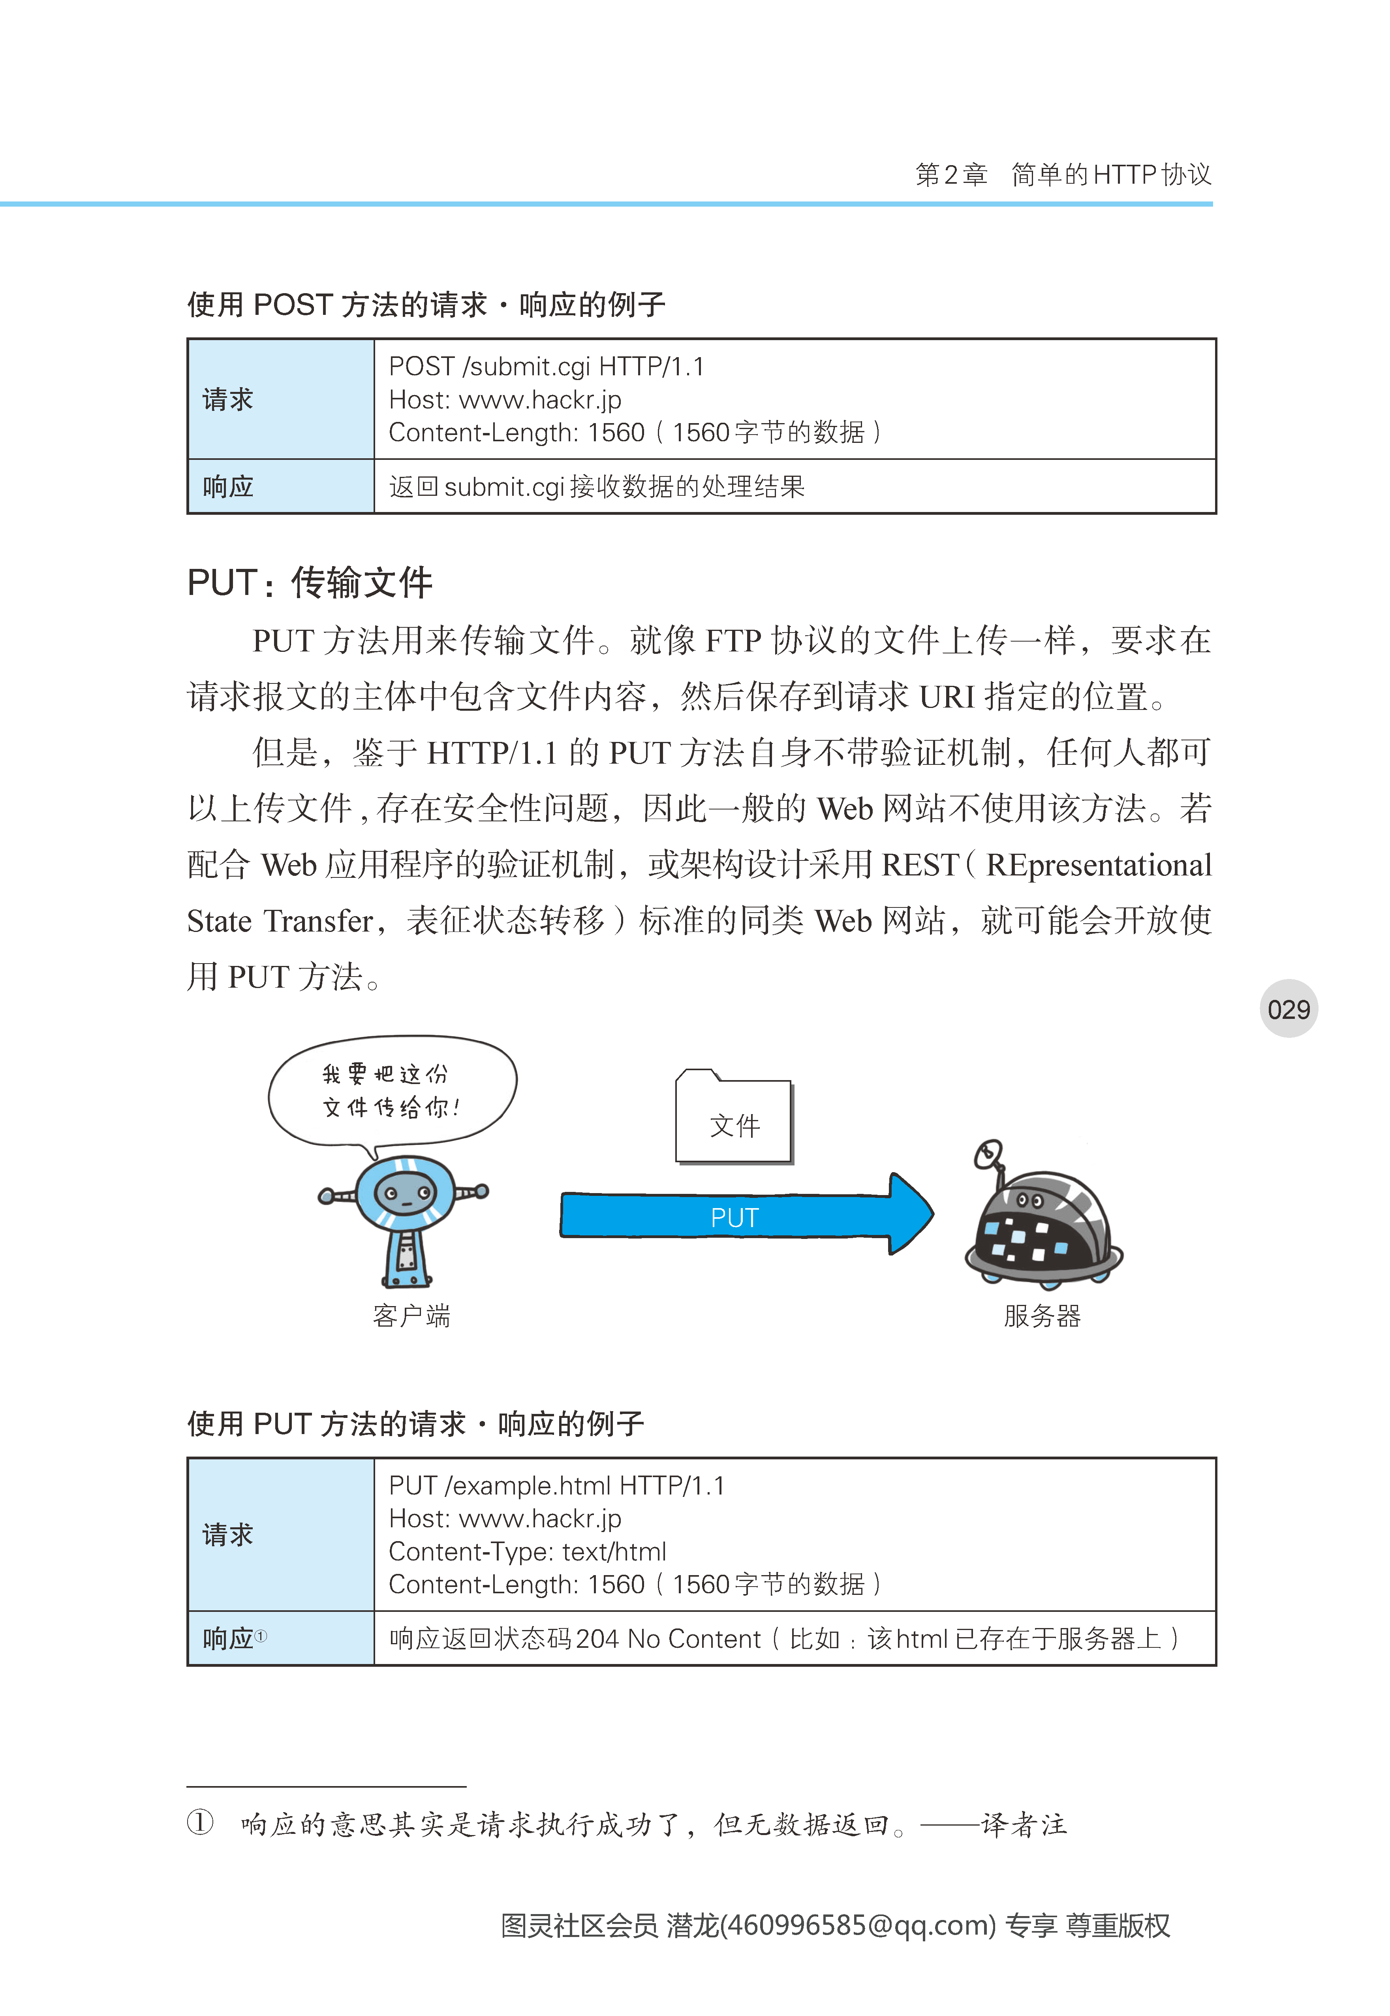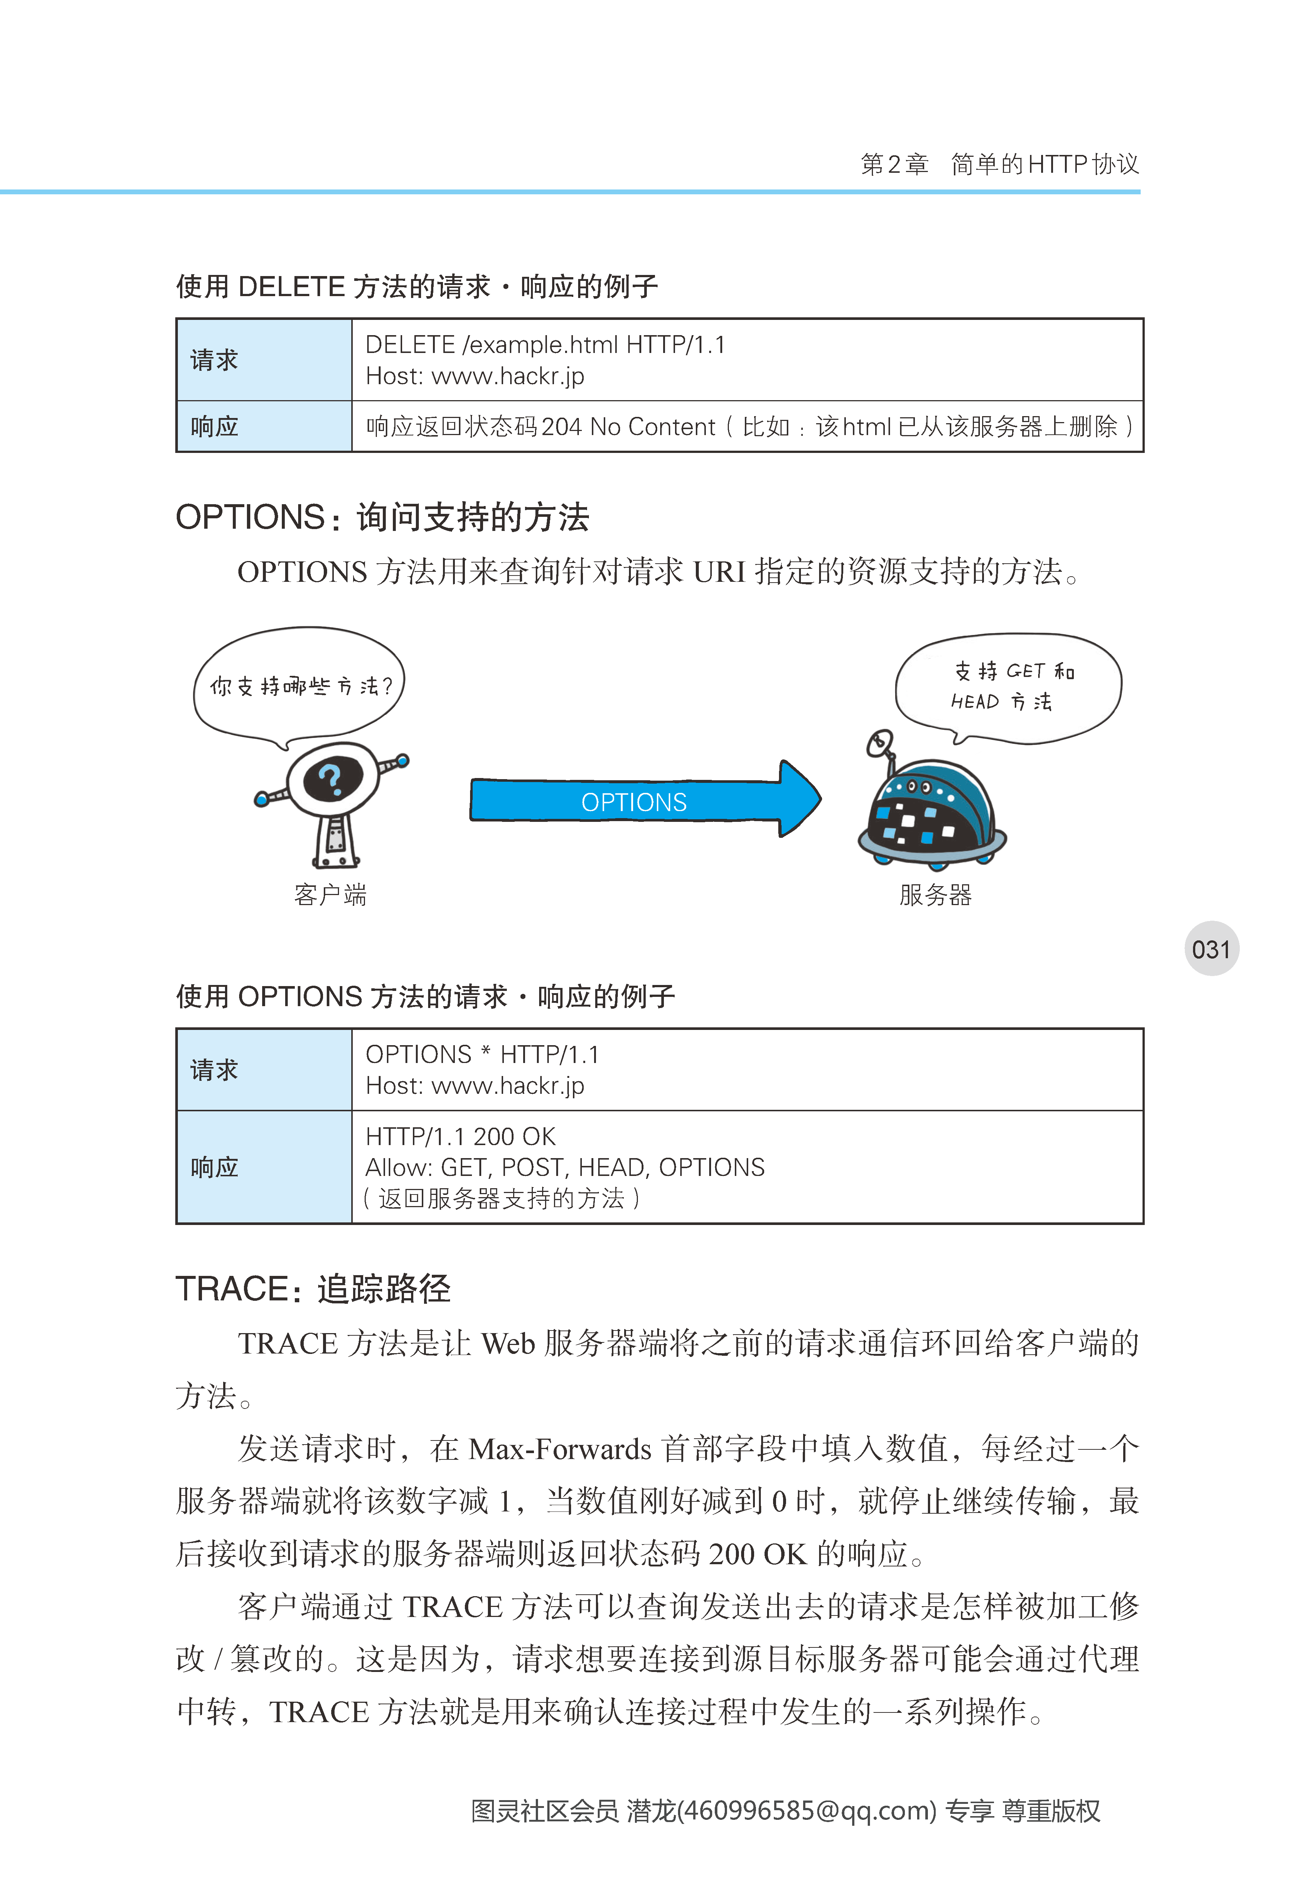

## 网络收藏

### 博客网页等搜藏

JSP+MYSQL+Java类优化分页的实例

<http://www.cnblogs.com/javadu/archive/2011/12/09/2282907.html>

### 学习网站的收藏

慕课网

<http://www.imooc.com/>

### 临时搜藏

Java中的日志系统系列视频教程

[https://item.taobao.com/item.htm?spm=a230r.1.14.56.36aa5874DosGzS&id=37666659619&ns=1&abbucket=18#detail](https://item.taobao.com/item.htm?spm=a230r.1.14.56.36aa5874DosGzS&id=37666659619&ns=1&abbucket=18%23detail)